O‘ZBEKISTON RESPUBLIKASI HARBIY XAVFSIZLIK VA MUDOFAA UNIVERSITETINING
AXBOROT-KOMMUNIKATSIYA TEXNOLOGIYALARI VA HARBIY ALOQA INSTITUTI
KIBERXAVFSIZLIK KAFEDRASI
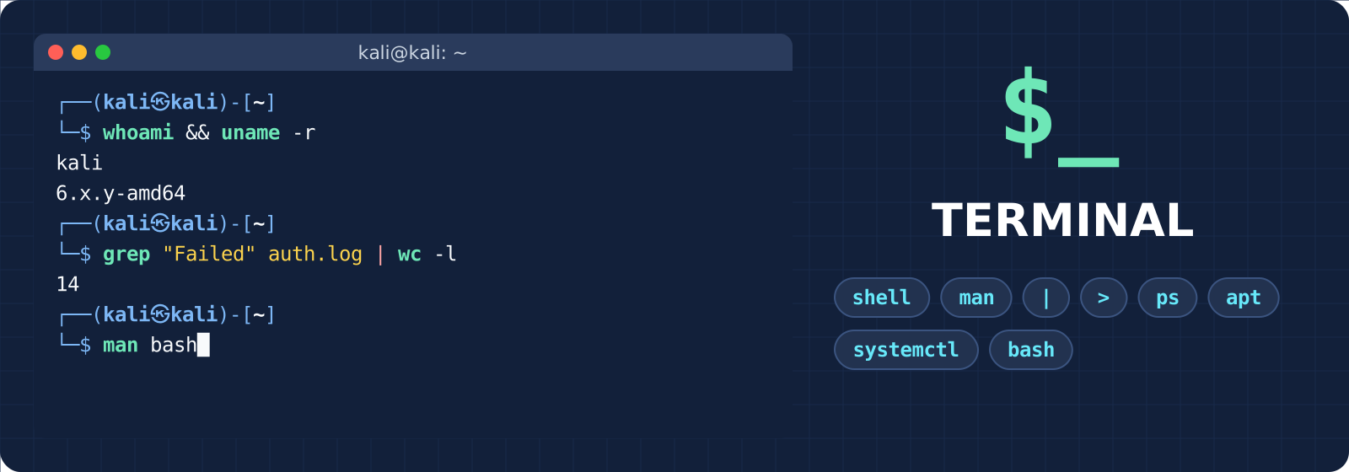
O‘QUV QO‘LLANMA VA AMALIY ISH DAFTARI
“Kiber kriminalistika va etikal haking” fani
2-MAVZU. LINUX OT
2-MASHG‘ULOT (AMALIY, 4 SOAT)
Linux OTda ishlash:
TERMINAL BILAN ISHLASH
Nazariy ma’lumotlar va har bir kursant mustaqil to‘ldiradigan ish daftari

Toshkent – 2026
MUNDARIJA
KIRISH: MASHG‘ULOT HAQIDA 4
I QISM. NAZARIY MA’LUMOTLAR: TERMINAL BILAN ISHLASH 7
1.1. Terminal, konsol va shell: qaysi bir nima qiladi? 7
1.2. Taklif satri (prompt) va Kali zsh imkoniyatlari 9
1.3. Buyruq sintaksisi: buyruq, kalit, argument va qo‘shtirnoqlar 11
1.4. Buyruq qayerdan topiladi: buyruq turlari va PATH 12
1.5. Yordam olish: man, --help, help va apropos 13
1.6. Tez ishlash: Tab, buyruqlar tarixi va tezkor tugmalar 14
1.7. Kirish-chiqish oqimlari va yo‘naltirish 16
1.8. Konveyer (pipe) va filtr buyruqlar 18
1.9. Buyruqlarni birlashtirish va chiqish kodi 19
1.10. O‘zgaruvchilar, alias va sozlama fayllari 20
1.11. Jarayonlar, signallar va fon rejimi 21
1.12. Dasturlarni o‘rnatish: apt va dpkg 23
1.13. Servislar: systemd va systemctl 24
1.14. Bash skript asoslari 25
II QISM. AMALIY ISH DAFTARI 27
Tayyorgarlik: laboratoriya muhitini tekshirish 27
1-topshiriq. Terminal, shell va konsol bilan tanishish 27
2-topshiriq. Buyruq sintaksisi va qo‘shtirnoqlar 28
3-topshiriq. Buyruq turlari va PATH 30
4-topshiriq. Yordam tizimi: man, --help, apropos 31
5-topshiriq. Tab, buyruqlar tarixi va tezkor tugmalar 32
6-topshiriq. Natijani yo‘naltirish: >, >>, 2>, <, tee 34
7-topshiriq. Konveyer va filtrlar: jurnal faylini tahlil qilish 35
8-topshiriq. Buyruqlarni birlashtirish va chiqish kodi 37
9-topshiriq. O‘zgaruvchilar, alias va ~/.zshrc 38
10-topshiriq. Jarayonlarni ko‘rish va boshqarish 40
11-topshiriq. Paketlarni boshqarish: apt va dpkg 41
12-topshiriq. Servislar: systemctl va journalctl 42
13-topshiriq. Yakuniy: bash skript bilan tezkor hisobot 44
Laboratoriyani avvalgi holatga qaytarish 46
III QISM. QO‘SHIMCHA MUHIM MA’LUMOTLAR 47
3.1. Terminal faoliyati qayerda iz qoldiradi 47
3.2. Terminalda xavfsiz ishlash qoidalari 48
3.3. Ko‘p uchraydigan xatolar va ularning yechimi 48
3.4. PowerShell (1-mavzu) va Linux terminali: moslik jadvali 49
NAZORAT SAVOLLARI 50
ILOVA A. TEZKOR MA’LUMOTNOMA 51
ILOVA B. ATAMALAR LUG‘ATI 52
ADABIYOTLAR VA MANBALAR 53

KIRISH: MASHG‘ULOT HAQIDA
1-jadval. Mashg‘ulot pasporti
Ko‘rsatkich | Ma’lumot
Fan | Kiber kriminalistika va etikal haking
Mavzu | 2-mavzu. Linux OT
Mashg‘ulot | 2-mashg‘ulot. Linux OTda ishlash
Turi va vaqti | Amaliy mashg‘ulot · 4 soat (160 daqiqa)
O‘quv savoli | 1. Terminal bilan ishlash.
Laboratoriya | Kali Linux virtual mashinasi (VirtualBox), foydalanuvchi kali
Oldingi bilim | 2.1-mashg‘ulot: Linux oilasi, fayl tizimi, fayl va kataloglar bilan ishlash

Maqsad
Kursantni Linux terminalida ishonch bilan va mustaqil ishlashga o‘rgatish: buyruq qanday tuzilishi, shell uni qanday tushunishi, natijani qanday yo‘naltirish va birlashtirish, tizimdagi jarayon, paket va servislarni terminaldan qanday kuzatish va boshqarishni amalda o‘zlashtirish.

Kutilayotgan natija – mashg‘ulot oxirida kursant:
• terminal, konsol va shell tushunchalarini farqlaydi, Kali taklif satrini (prompt) o‘qiy oladi;
• har qanday buyruqning yozilishini man va --help orqali o‘zi topadi;
• natijani faylga yo‘naltiradi, buyruqlarni |, &&, || bilan birlashtiradi;
• grep, sort, uniq, cut, wc yordamida jurnal faylidan kerakli ma’lumotni ajratadi;
• jarayonlarni ko‘radi va to‘xtatadi, paket o‘rnatadi va o‘chiradi, servis holatini tekshiradi;
• bir nechta buyruqni oddiy bash skriptga yig‘ib, tizim haqida tezkor hisobot tayyorlaydi.

2-mavzu “Linux OT” 4 ta amaliy mashg‘ulotdan iborat. Mashg‘ulotlar bir-birini takrorlamaydi: 1-mashg‘ulotda fayllar bilan ishlash o‘rganilgan, bugun esa terminalning o‘zi – shell, buyruqlarni birlashtirish, jarayonlar, paketlar va servislar o‘rganiladi. Tarmoq buyruqlari (3-mashg‘ulot) va huquqlar (4-mashg‘ulot) bugun faqat zarur joyda tilga olinadi.
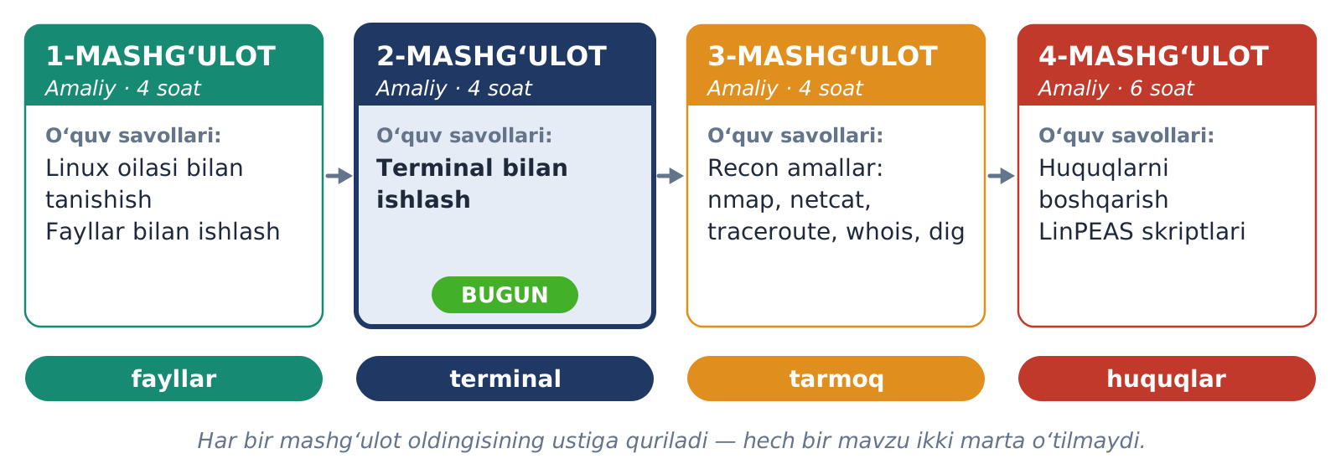
1-rasm. 2-mavzu mashg‘ulotlari xaritasi: bugun – 2-mashg‘ulot
2-jadval. Mashg‘ulot vaqtining taqsimoti (2 juftlik × 80 daqiqa)
Qism | Mazmuni | Vaqt
1-JUFTLIK |  | 80 daq.
I. Kirish qismi | Davomat va tayyorgarlikni tekshirish, mavzu va maqsadni e’lon qilish, xavfsizlik qoidalari, VM ni ishga tushirish va snapshot | 10 daq.
II. Asosiy qism | Nazariy tushuntirish: 1.1–1.14-bandlar sxemalari asosida (20 daq.)  1–5-topshiriqlar: shell, sintaksis, PATH, yordam tizimi, tarix va tezkor tugmalar (40 daq.) | 60 daq.
III. Yakuniy qism | Natijalarni tekshirish, savollarga javob, keyingi juftlik vazifasini e’lon qilish | 10 daq.
2-JUFTLIK |  | 80 daq.
I. Kirish qismi | Davomat, 1-juftlik bo‘yicha qisqa takrorlash, VM holatini tekshirish | 10 daq.
II. Asosiy qism | 6–13-topshiriqlar: yo‘naltirish, pipe va filtrlar, operatorlar, o‘zgaruvchilar, jarayonlar, paketlar, servislar, bash skript | 60 daq.
III. Yakuniy qism | Maqsadga erishilganini tekshirish, laboratoriyani tozalash, baholash, mustaqil tayyorgarlikka topshiriq | 10 daq.

Tartib qoidalari
• Barcha amallar faqat Kali Linux virtual mashinasida bajariladi. Mashg‘ulot boshida “Dars-2.2 boshlanishi” nomli snapshot oling.
• sudo bilan bajariladigan buyruqlarni faqat topshiriqda ko‘rsatilgandek yozing. sudo va huquqlar 4-mashg‘ulotda batafsil o‘rganiladi.
• Internetdagi buyruqni ishga tushirishdan oldin uning har bir so‘zini tushunib oling.
• Barcha mashq fayllari ~/lab22 katalogida yaratiladi va mashg‘ulot oxirida o‘chiriladi.

Ushbu qo‘llanma bilan qanday ishlanadi
• I qism – nazariy ma’lumotlar. Har bir tushuncha sxema va misollar bilan tushuntirilgan. Topshiriqdan oldin tegishli bandni o‘qing (topshiriqda “Nazariya: 1.x” deb ko‘rsatilgan).
• II qism – amaliy ish daftari. Har bir topshiriq: maqsad va vaqt → amallar → skrinshot uchun joy → barcha mumkin bo‘lgan natijalar → xulosa.
• Kod bloklaridagi $ – taklif satrining qisqartmasi, uni yozmaysiz. # dan keyingi kulrang matn – izoh.
• Terminal natijalari namunaviy: PID, sana, versiya va hajmlar sizda farq qiladi – bu normal.

I QISM. NAZARIY MA’LUMOTLAR: TERMINAL BILAN ISHLASH
1-mashg‘ulotda terminalni fayllar bilan ishlash vositasi sifatida ishlatdik. Endi uning o‘zini o‘rganamiz: yozilgan matn qanday qilib buyruqqa aylanadi, natija qayerga ketadi, buyruqlar qanday birlashadi va terminaldan jarayonlar, dasturlar va servislarni qanday boshqarish mumkin. Kiberxavfsizlik mutaxassisining kundalik ishi – jurnallarni tahlil qilish, tizimni tekshirish, vositalarni ishga tushirish – asosan terminalda bajariladi.

1.1. Terminal, konsol va shell: qaysi bir nima qiladi?
Kundalik nutqda “terminal”, “konsol”, “shell” va “buyruqlar satri” bir-birining o‘rnida ishlatiladi, lekin ular turli narsalar. Siz klaviaturada matn yozasiz – terminal emulyatori (Kalida – QTerminal oynasi) uni qabul qiladi va shellga uzatadi. Shell – buyruqlarni tushunadigan dastur: u matnni so‘zlarga ajratadi, maxsus belgilarni ochadi va kerakli dasturni ishga tushiradi. Dastur yadrodan (kernel) tizim chaqiruvlari orqali disk, xotira yoki tarmoqdan foydalanadi va natijani qaytaradi – natija terminal oynasida ko‘rinadi.
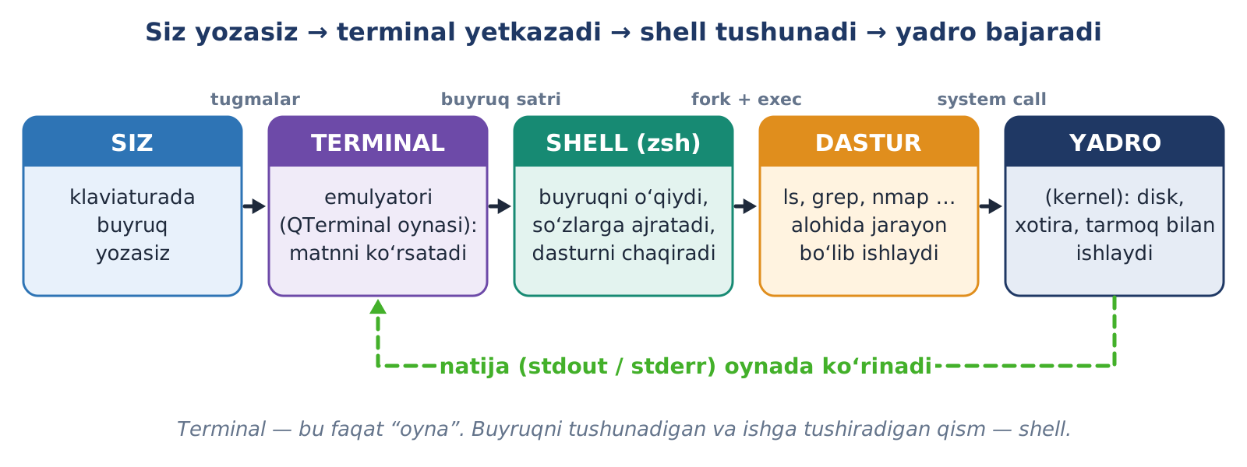
2-rasm. Buyruqning yo‘li: klaviaturadan yadrogacha va natijaning qaytishi
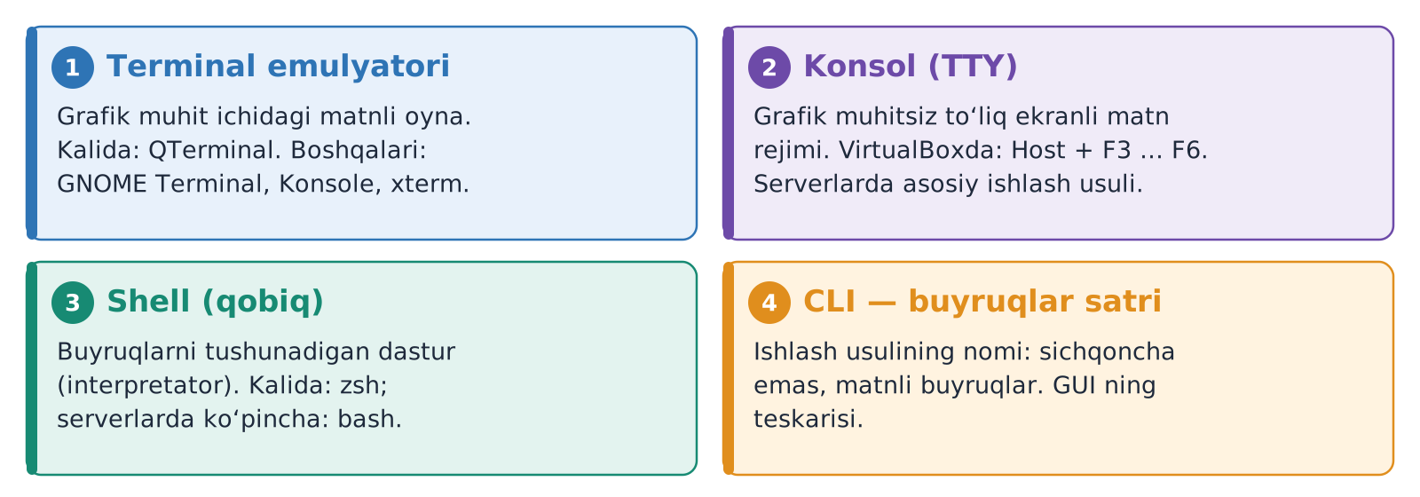
3-rasm. To‘rtta tushuncha: terminal emulyatori, konsol (TTY), shell va CLI
Konsol (TTY) – grafik muhitsiz, butun ekranni egallaydigan matnli rejim. Serverlarda grafik muhit ko‘pincha o‘rnatilmaydi, shuning uchun administrator tizimga konsol yoki SSH orqali kiradi. Kalida grafik muhit ishlab turganda ham bir nechta virtual konsol tayyor turadi; VirtualBoxda ularga Host + F3 … F6 orqali o‘tiladi ( Host – odatda o‘ng Ctrl ). tty buyrug‘i qaysi “ekranda” ishlayotganingizni ko‘rsatadi: grafik terminalda /dev/pts/0, virtual konsolda /dev/tty3 kabi.
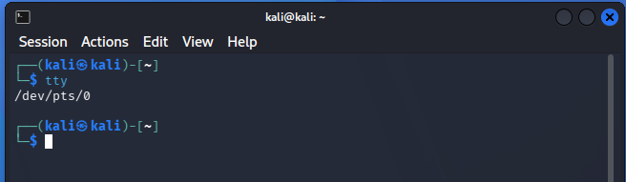
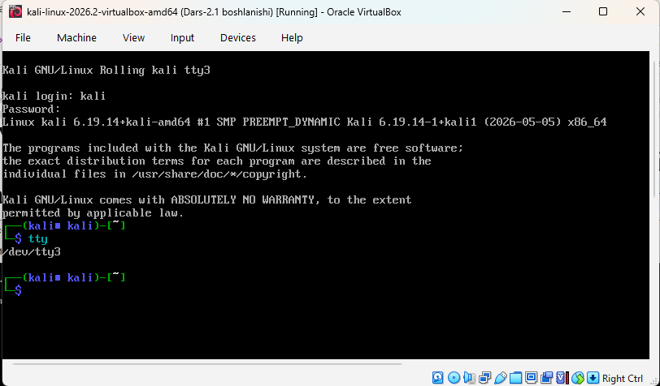
3-jadval. Eng ko‘p uchraydigan shell’lar
Shell | Qisqacha | Qayerda uchraydi
bash | Bourne Again Shell – eng keng tarqalgan | Ubuntu, Debian, serverlar, aksariyat skriptlar
zsh | bash bilan mos, qo‘shimcha qulayliklar: taklif, rang, kuchli to‘ldirish | Kali Linux (2020.4 dan standart), macOS
sh / dash | Eng sodda va tez, POSIX standarti | Tizim skriptlari, minimal konteynerlar
fish | Qulay, lekin bash bilan to‘liq mos emas | Shaxsiy foydalanish
PowerShell | Obyektlar bilan ishlaydigan shell | Windows (1-mavzu); Linuxga ham o‘rnatiladi

Esda tuting
• Kalida terminal ochilganda zsh ishlaydi, serverlarda va ko‘pchilik qo‘llanmalarda esa bash. Asosiy buyruqlar ikkalasida bir xil; farqlar shu qo‘llanmada alohida ko‘rsatilgan.
• Joriy shellni bilish: echo $SHELL (tizimga kirishda ishlaydigan shell) va echo $0 (hozir ishlayotgan shell).
• zsh ichida bash deb yozsangiz – bash ishga tushadi; exit bilan chiqib, yana zsh ga qaytasiz.
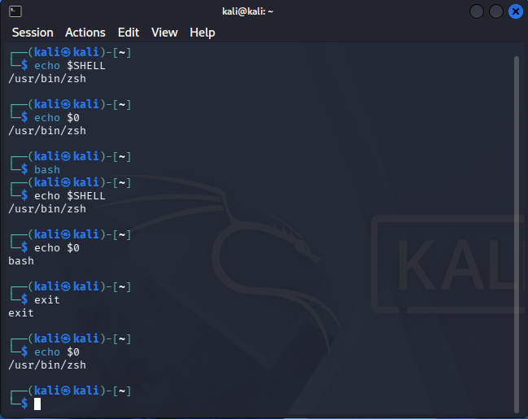

1.2. Taklif satri (prompt) va Kali zsh imkoniyatlari
Taklif satri (prompt) – shellning “buyruq kutyapman” degan belgisi. Undan kim sifatida, qaysi kompyuterda va qaysi katalogda ishlayotganingizni bir qarashda bilasiz. Kalida prompt ikki qatorli: birinchi qatorda ma’lumot, ikkinchisida buyruq yoziladigan joy. Oxirgi belgi muhim: $ – oddiy foydalanuvchi, # – root (administrator). Root sifatida xato buyruq butun tizimga ta’sir qilishi mumkin, shuning uchun Kali root promptini qizil rangda ko‘rsatadi.
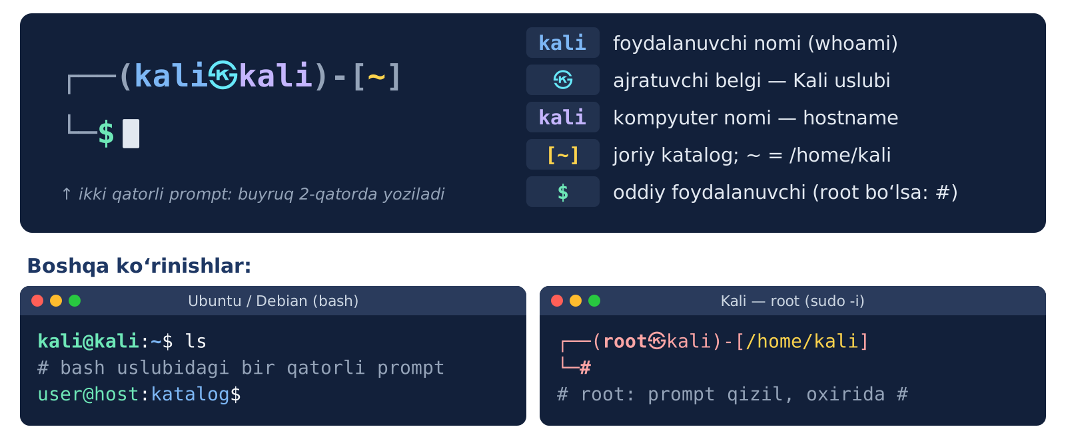
4-rasm. Kali taklif satrining tuzilishi va boshqa ko‘rinishlari
Kalidagi zsh sozlamalari ikki foydali yordamchini yoqib qo‘ygan. Avtomatik taklif (autosuggestion): yoza boshlaganingizda zsh tarixdan mos buyruqni kulrang matn bilan taklif qiladi – → yoki End bosilsa, taklif qabul qilinadi. Sintaksis rangi: buyruq nomi mavjud bo‘lsa yashil, mavjud bo‘lmasa qizil rangda ko‘rinadi – xatoni Enter bosishdan oldin sezasiz.
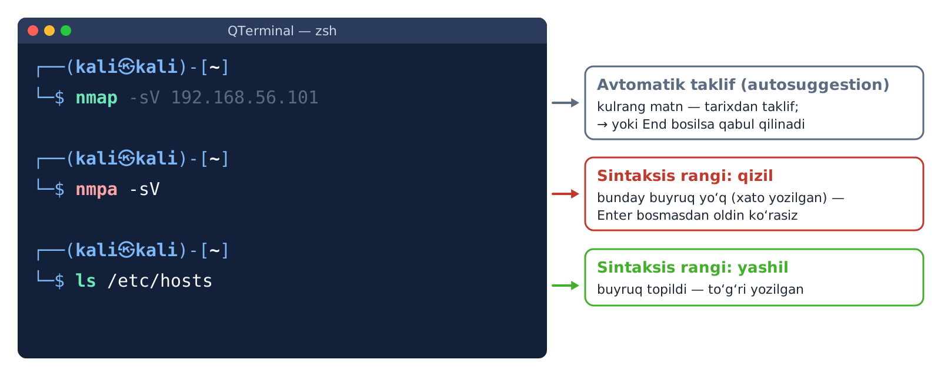
5-rasm. Kali zsh: avtomatik taklif va sintaksis rangi
Kali zsh ning foydali sozlamalari
• Ctrl + P – promptni ikki qatorli va bir qatorli ko‘rinish orasida almashtiradi (skrinshot uchun qulay).
• Mavjud bo‘lmagan buyruq yozilsa, Kali uni qaysi paket o‘rnatishini taklif qilishi mumkin: Command 'sl' not found, but can be installed with: sudo apt install sl.
• Sozlamalar ~/.zshrc faylida saqlanadi (1.10-band).

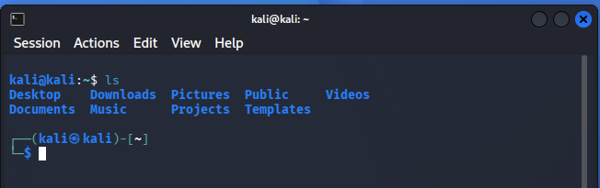

1.3. Buyruq sintaksisi: buyruq, kalit, argument va qo‘shtirnoqlar
Har qanday buyruq bir xil tuzilishga ega: buyruq (nima qilish), kalitlar yoki opsiyalar (qanday qilish) va argumentlar (nimaga nisbatan). Kalitlar ikki xil yoziladi: qisqa (-l – bitta chiziqcha va bitta harf) va uzun (--all – ikki chiziqcha va to‘liq so‘z). Qisqa kalitlarni birlashtirish mumkin: ls -l -a va ls -la bir xil. Ayrim kalitlar qiymat oladi: head -n 5 yoki --sort=size.
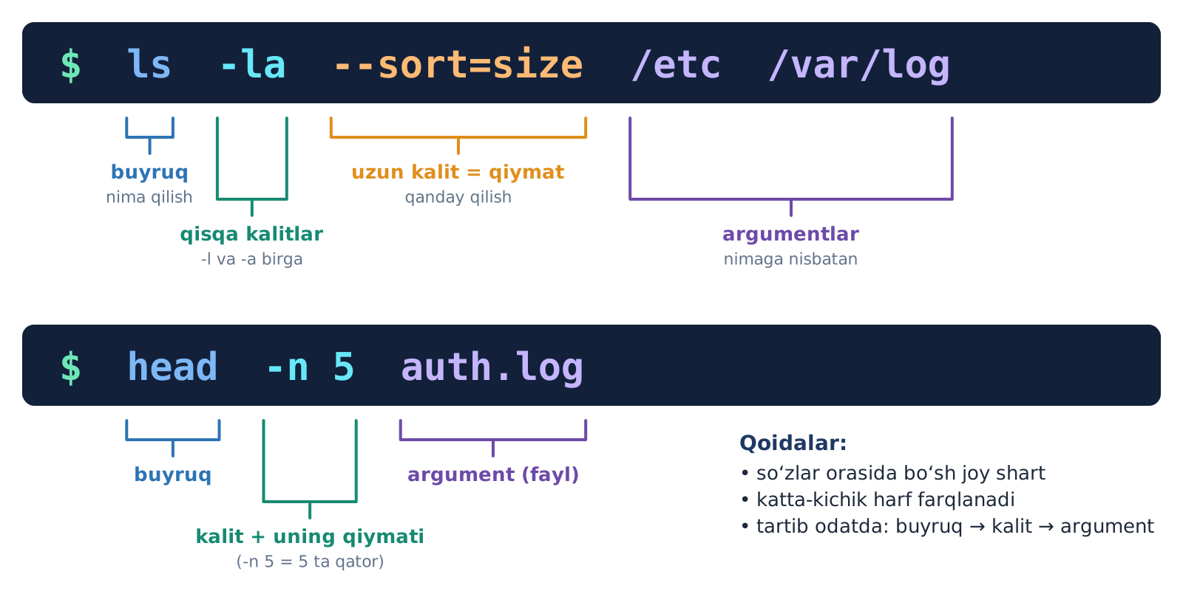
6-rasm. Buyruq qatorining qismlari
Shell buyruqni bajarishdan oldin qatorni so‘zlarga ajratadi – ajratuvchi bo‘sh joy. So‘ng maxsus belgilarni ochadi: $HOME o‘rniga /home/kali, ~ o‘rniga uy katalogi, *.txt o‘rniga mos fayllar ro‘yxati qo‘yiladi. Fayl nomida bo‘sh joy bo‘lsa va u qo‘shtirnoqqa olinmasa, shell uni ikki alohida so‘z deb tushunadi – bu boshlovchilarning eng ko‘p uchraydigan xatosi.
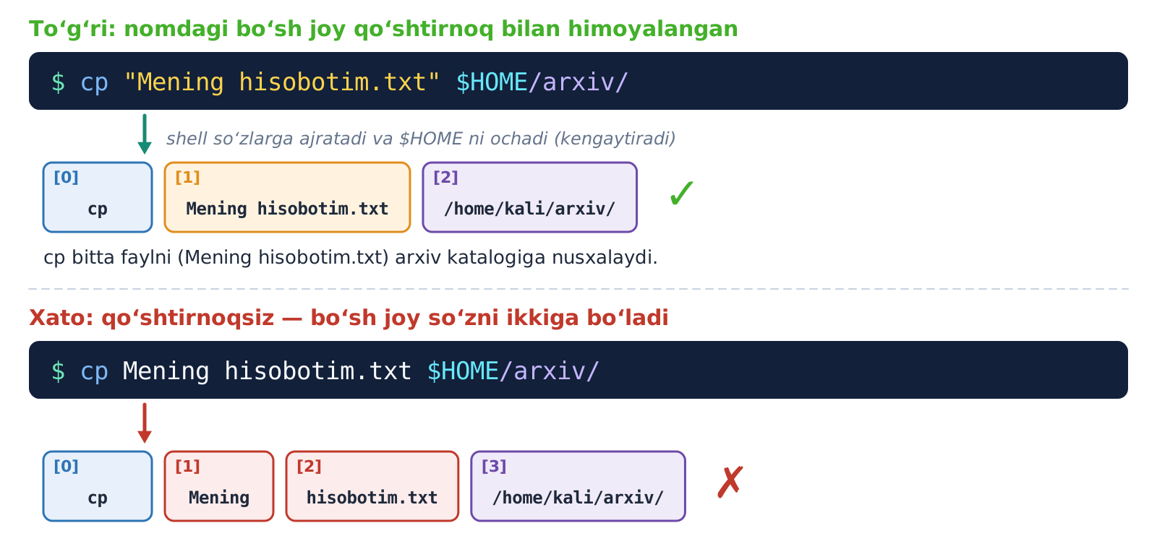
7-rasm. Shell qatorni so‘zlarga qanday ajratadi: qo‘shtirnoq bilan va qo‘shtirnoqsiz
4-jadval. Qo‘shtirnoq va maxsus belgilar
Yozilishi | Natija (USER=kali bo‘lganda) | Qoida
echo "Salom $USER" | Salom kali | Qo‘shaloq qo‘shtirnoq: o‘zgaruvchi ochiladi, bo‘sh joy saqlanadi
echo 'Salom $USER' | Salom $USER | Yakka qo‘shtirnoq: hamma narsa so‘zma-so‘z
echo Salom \$USER | Salom $USER | Teskari chiziq bitta belgini himoyalaydi
echo "Bugun $(date +%A)" | Bugun Friday | $( ) – ichidagi buyruq natijasi qo‘yiladi
echo ~ | /home/kali | ~ – uy katalogi (qo‘shtirnoq ichida ochilmaydi)
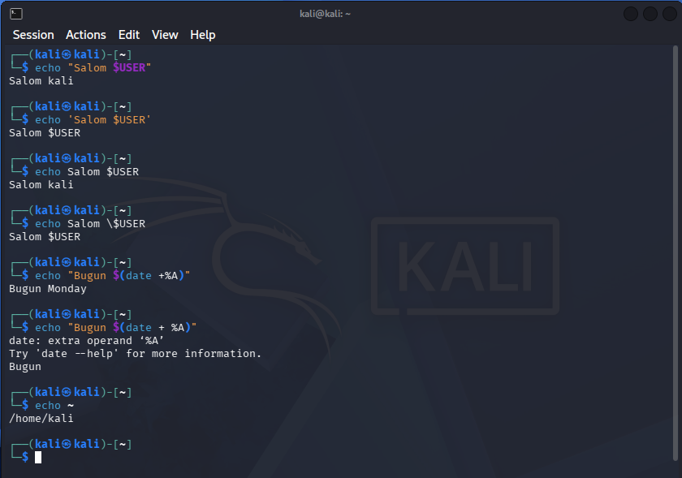
Kalitlar haqida uchta qoida
• Katta va kichik harf farq qiladi: ls -r (teskari tartib) va ls -R (ichki kataloglar bilan) – boshqa-boshqa kalitlar.
• Bir xil harf turli buyruqlarda turli ma’noda: -n head da “qatorlar soni”, grep da “qator raqami”, sort da “son sifatida”. Shuning uchun har bir buyruqning qo‘llanmasiga qarash kerak (1.5-band).
• -- belgisi “kalitlar tugadi” degani: rm -- -fayl.txt nomi chiziqcha bilan boshlangan faylni o‘chiradi.

1.4. Buyruq qayerdan topiladi: buyruq turlari va PATH
Siz ls deb yozganingizda shell bu nomni topishi kerak. U qat’iy tartibda qidiradi: avval alias (qisqartma), keyin shellning kalit so‘zi (if, for), keyin foydalanuvchi funksiyasi, keyin shellning ichki buyrug‘i (builtin: cd, echo, export) va nihoyat diskdagi dastur fayli. Dastur fayli PATH o‘zgaruvchisidagi kataloglardan, chapdan o‘ngga qidiriladi; birinchi topilgani ishga tushadi. Hech qayerda topilmasa – “command not found” xabari va 127 chiqish kodi.
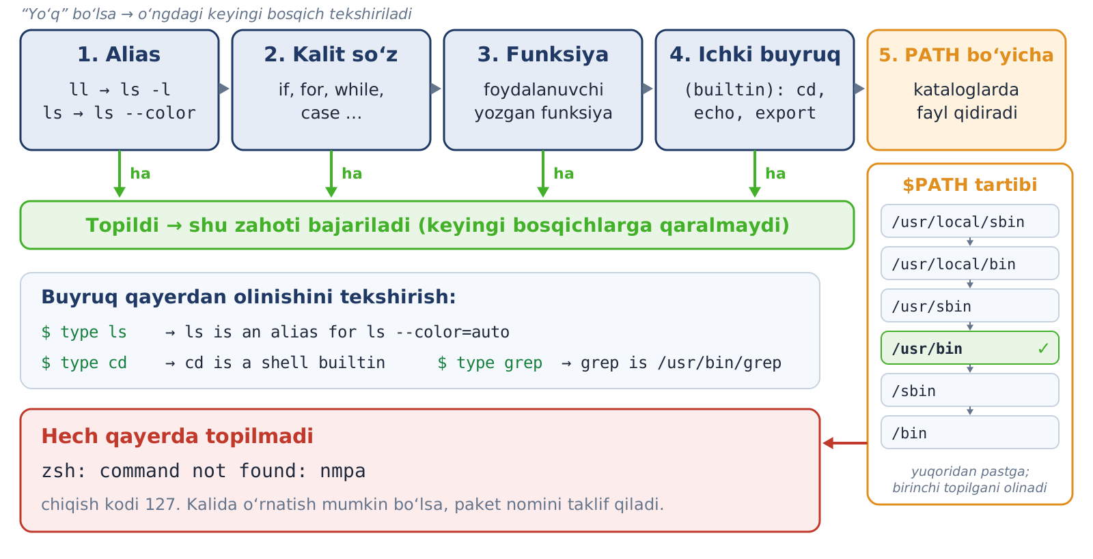
8-rasm. Shell buyruqni qidirish tartibi va PATH kataloglari
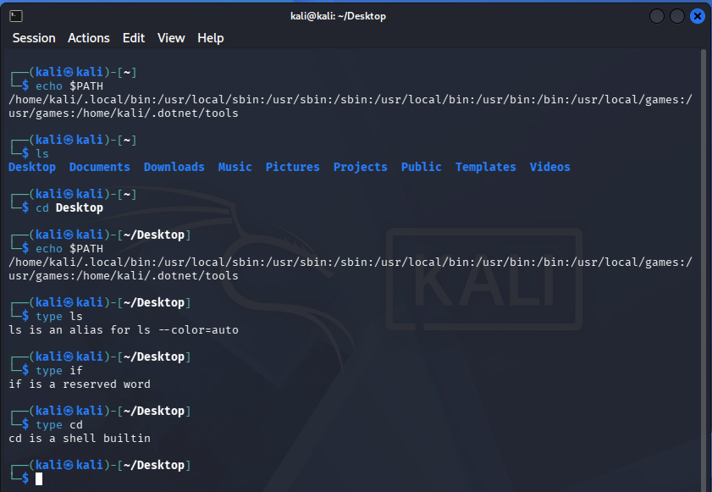
$ echo $PATH
/usr/local/sbin:/usr/local/bin:/usr/sbin:/usr/bin:/sbin:/bin:/usr/games
$ echo $PATH | tr ':' '\n' # har bir katalog alohida qatorda
$ type -a ls # ls ning barcha manbalari
ls is an alias for ls --color=auto
ls is /usr/bin/ls
ls is /bin/ls

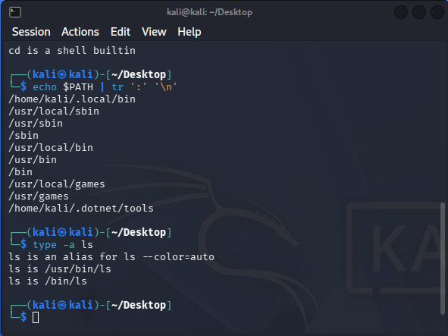
Nega cd ichki buyruq bo‘lishi shart? Chunki u shellning o‘z joriy katalogini o‘zgartiradi. Agar cd alohida dastur bo‘lganida, u faqat o‘z jarayonining katalogini o‘zgartirib tugab qolardi, shell esa joyida qolardi. Xuddi shu sababli export, alias, exit ham ichki buyruqlar.
Amaliy maslahat
• PATH ga faqat ishonchli kataloglarni qo‘shing; joriy katalogni (.) qo‘shmang – aks holda qaysi dastur ishga tushayotganini nazorat qilish qiyinlashadi.
• Notanish tizimda buyruq qayerdan olinayotganini type -a yoki which -a bilan tekshirish foydali odat.

1.5. Yordam olish: man, --help, help va apropos
Linuxda yuzlab buyruq va minglab kalit bor – ularni yodlash shart emas. Muhimi – kerakli ma’lumotni tez topishni bilish. Buning uchun to‘rtta vosita bor: man (to‘liq qo‘llanma), --help (qisqa ro‘yxat), help (bash ichki buyruqlari uchun) va apropos / man -k (kalit so‘z bo‘yicha buyruq qidirish).
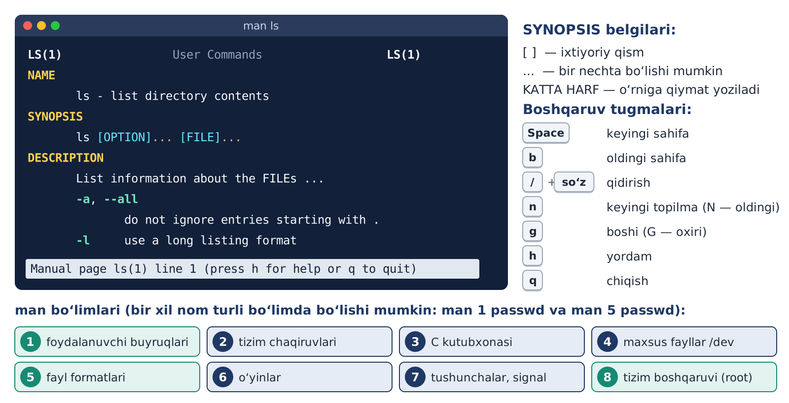
9-rasm. man sahifasining tuzilishi, boshqaruv tugmalari va bo‘limlari
5-jadval. Qaysi holatda qaysi vosita
Vosita | Qachon ishlatiladi | Misol
man buyruq | To‘liq, rasmiy qo‘llanma kerak | man grep
buyruq --help | Kalitlarni tez eslash kerak | ls --help
help buyruq | bash ichki buyruqlari (cd, export); zsh da bunday buyruq yo‘q | bash -c 'help cd'
man -k so'z | Buyruq nomini bilmaysiz, faqat vazifasini bilasiz | man -k compress
whatis buyruq | Bir qatorlik ta’rif | whatis tar
man 5 fayl | Konfiguratsiya fayli formati | man 5 passwd

Uzun natijani o‘qish
• --help natijasi ekrandan tez o‘tib ketsa, uni less ga uzating: ls --help | less (| – 1.8-band).
• man ichida / yozib so‘z qidiring, n bilan keyingisiga o‘ting. Kalitni topishning eng tez yo‘li: /-r yoki /--recursive.
• Kali vositalarining ham qo‘llanmasi bor: man nmap – 3-mashg‘ulotda kerak bo‘ladi.

1.6. Tez ishlash: Tab, buyruqlar tarixi va tezkor tugmalar
Terminalda tez ishlash – ko‘p yozish emas, kam yozish demak. Tab bilan to‘ldirish: buyruq yoki fayl nomining boshini yozib Tab bossangiz, shell davomini o‘zi yozadi; variantlar bir nechta bo‘lsa – ro‘yxatini ko‘rsatadi. Bu xatolardan ham saqlaydi: nom to‘ldirilmasa, demak bunday fayl yo‘q. Tarix: har bir buyruq saqlanadi, ↑ va ↓ bilan ularga qaytasiz, Ctrl + R bilan tarix ichida qidirasiz. Tahrirlash tugmalari: kursorni so‘zlab yoki qator boshi/oxiriga o‘tkazish, so‘zni yoki qator qismini bir bosishda o‘chirish.
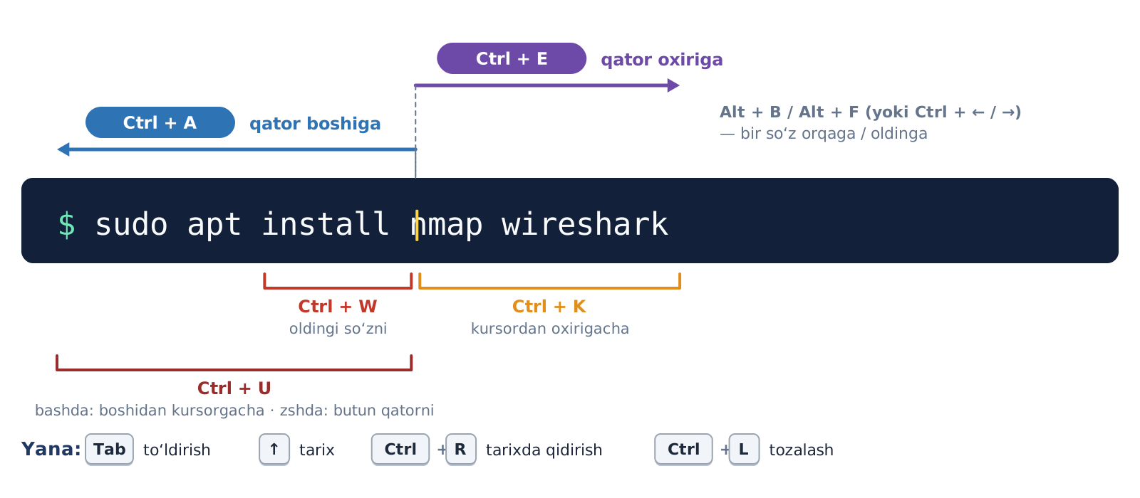
10-rasm. Buyruq qatorini tahrirlash tugmalari
6-jadval. Eng kerakli tezkor tugmalar
Tugma | Vazifasi | Izoh
Tab | Nomni to‘ldirish | Ikki marta bosilsa – variantlar ro‘yxati
↑ / ↓ | Oldingi / keyingi buyruq | Tarix bo‘ylab harakat
Ctrl + R | Tarixda qidirish | Yana Ctrl + R – keyingi moslik
Ctrl + C | Ishlayotgan buyruqni to‘xtatish | Terminalda “nusxa olish” EMAS
Ctrl + Shift + C / V | Nusxa olish / qo‘yish | Terminal oynasida
Ctrl + L | Ekranni tozalash | clear bilan bir xil
Ctrl + D | Kiritish tugadi (EOF) | Bo‘sh qatorda bosilsa – shelldan chiqadi
Ctrl + Z | Buyruqni vaqtincha to‘xtatish | 1.11-band: fg, bg
Ctrl + S / Q | Ekran chiqishini muzlatish / davom ettirish | Terminal “qotib qolsa” – Ctrl + Q

$ history | tail -5 # oxirgi 5 ta buyruq
$ history 1 # zsh: butun tarix
$ !! # oxirgi buyruqni takrorlash
$ !42 # tarixdagi 42-buyruq
$ sudo !! # oxirgi buyruqni sudo bilan
Tarix haqida bilish kerak bo‘lganlar
• zsh tarixni ~/.zsh_history, bash esa ~/.bash_history faylida saqlaydi. Buyruqlar terminal yopilganda yoki darhol faylga yoziladi.
• Kali zsh da !! kabi kengaytmalar darhol bajarilmaydi: avval qatorda ochilgan buyruq ko‘rsatiladi, siz tekshirib Enter bosasiz.
• Tarix – qimmatli manba: tizimda nima qilinganini qayta tiklashda (kriminalistikada) birinchi qaraladigan fayllardan biri. Shuning uchun buyruq ichida parol yozmang – u tarixda ochiq qoladi.

1.7. Kirish-chiqish oqimlari va yo‘naltirish
Har bir ishga tushgan dasturda uchta standart “quvur” – oqim bor. stdin (0-raqam) – kirish, odatda klaviatura. stdout (1) – oddiy natija, odatda ekran. stderr (2) – xato xabarlari, u ham odatda ekranga chiqadi. Ekranda natija va xato bir xil ko‘rinadi, lekin ular alohida oqimlar: shuning uchun ularni alohida-alohida faylga yo‘naltirish yoki birini yo‘qotish mumkin.
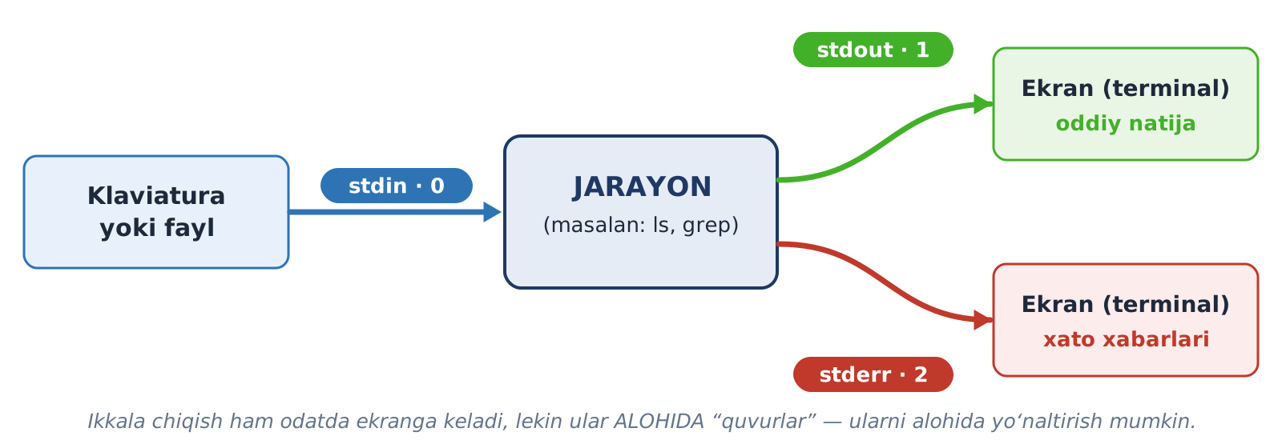
11-rasm. Uchta standart oqim: stdin, stdout va stderr
Yo‘naltirish (redirection) – oqimni ekran o‘rniga faylga (yoki fayldan) burish. > faylga yozadi va eski mazmunni o‘chiradi, >> fayl oxiriga qo‘shadi, 2> faqat xatolarni yo‘naltiradi, &> natija va xatolarni bitta faylga yozadi, < esa buyruqqa ma’lumotni klaviatura o‘rniga fayldan beradi. Maxsus /dev/null fayli – “qora tuynuk”: unga yozilgan hamma narsa yo‘qoladi; keraksiz xato xabarlarini yashirish uchun ishlatiladi.
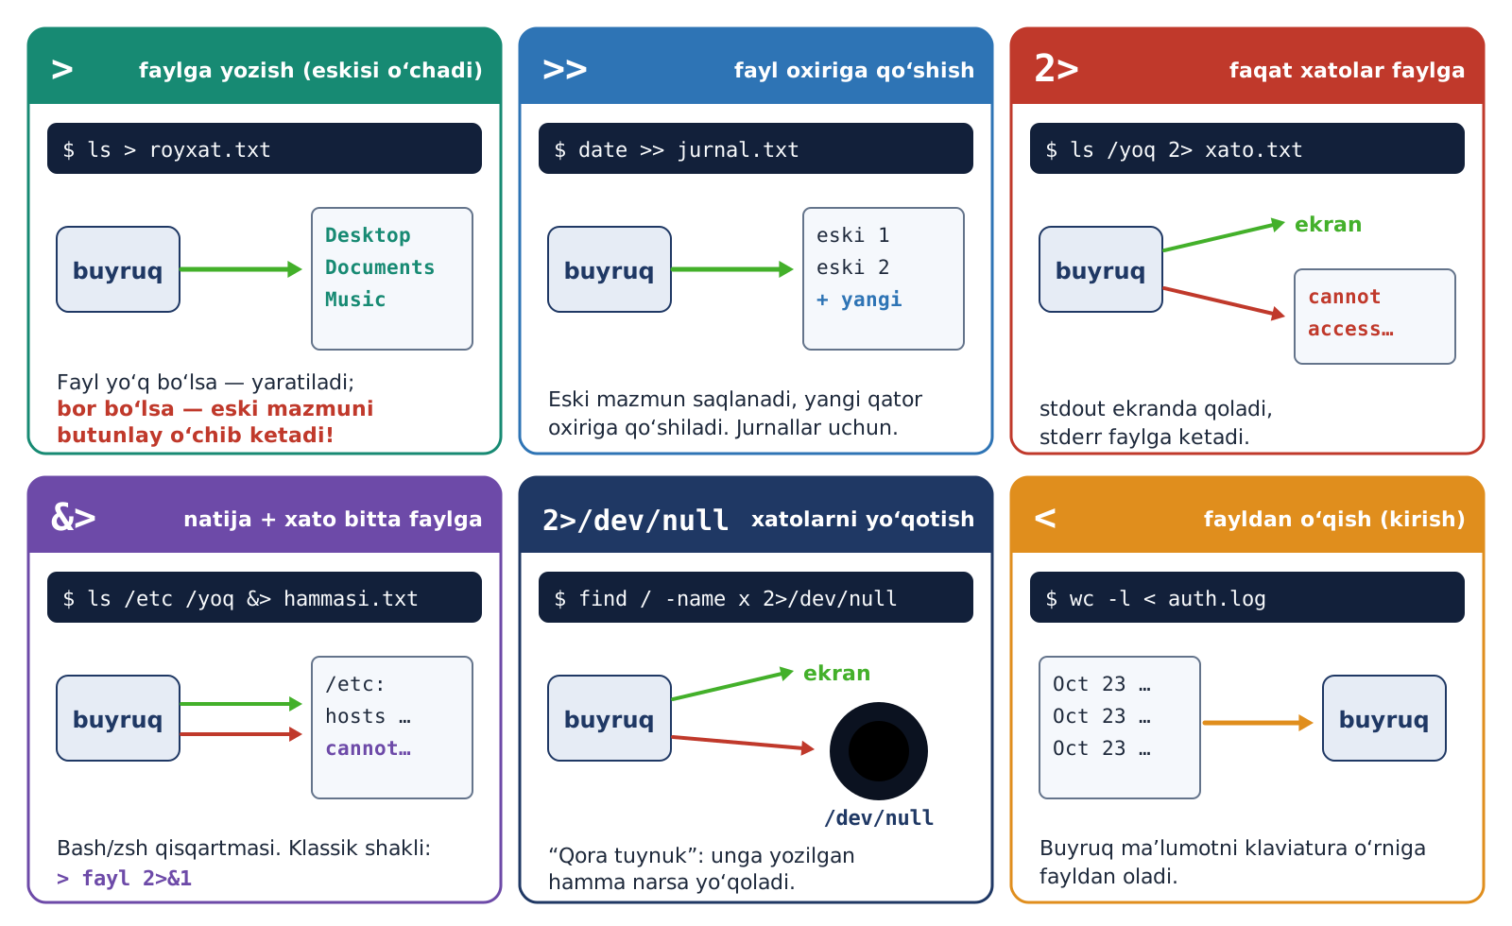
12-rasm. Yo‘naltirish operatorlari va ular nima qiladi
7-jadval. Yo‘naltirish operatorlari – to‘liq ro‘yxat
Operator | Nima qiladi | Misol
> | stdout faylga, eski mazmun o‘chadi | ls > royxat.txt
>> | stdout fayl oxiriga qo‘shiladi | date >> jurnal.txt
2> | stderr faylga | ls /yoq 2> xato.txt
2>> | stderr fayl oxiriga | cmd 2>> xatolar.log
&> | stdout va stderr bitta faylga (bash/zsh) | cmd &> hammasi.txt
> f 2>&1 | Xuddi shu – klassik, har qanday shellda | cmd > f.txt 2>&1
2>/dev/null | Xatolarni yo‘qotish | find / -name x 2>/dev/null
< | stdin fayldan | wc -l < auth.log
<< 'EOF' | Bir necha qatorli matnni kiritish (here-doc) | cat > f.txt << 'EOF'
| tee f | Natijani ham ekranga, ham faylga | ls | tee royxat.txt

Uchta muhim nozik jihat
• Tartib muhim. cmd > f 2>&1 – ikkala oqim faylga ketadi. cmd 2>&1 > f – xato ekranda qoladi, chunki 2>&1 yozilgan paytda stdout hali ekranga qarab turgan edi.
• `sudo` yo‘naltirishga ta’sir qilmaydi. sudo echo x > /etc/f ishlamaydi: > ni sizning oddiy shellingiz bajaradi. To‘g‘ri yo‘l: echo x | sudo tee /etc/f.
• zsh da yolg‘iz `> fayl` bo‘sh fayl yaratmaydi – klaviaturadan kiritishni kutadi ( Ctrl + D bilan tugatiladi). Bo‘sh fayl uchun touch ishlating.

1.8. Konveyer (pipe) va filtr buyruqlar
Konveyer (pipe, | belgisi) bir buyruqning stdout ini keyingi buyruqning stdin iga ulaydi. Bu Linux falsafasining asosi: har bir dastur bitta ishni yaxshi bajaradi, murakkab vazifa esa kichik dasturlarni zanjirga ulash orqali hal qilinadi. Masalan, 18 qatorli jurnaldan avval kerakli qatorlar ajratiladi, so‘ng ulardan IP manzil kesib olinadi, tartiblanadi va sanaladi – natijada qaysi manzildan nechta muvaffaqiyatsiz kirish urinishi bo‘lgani ko‘rinadi.
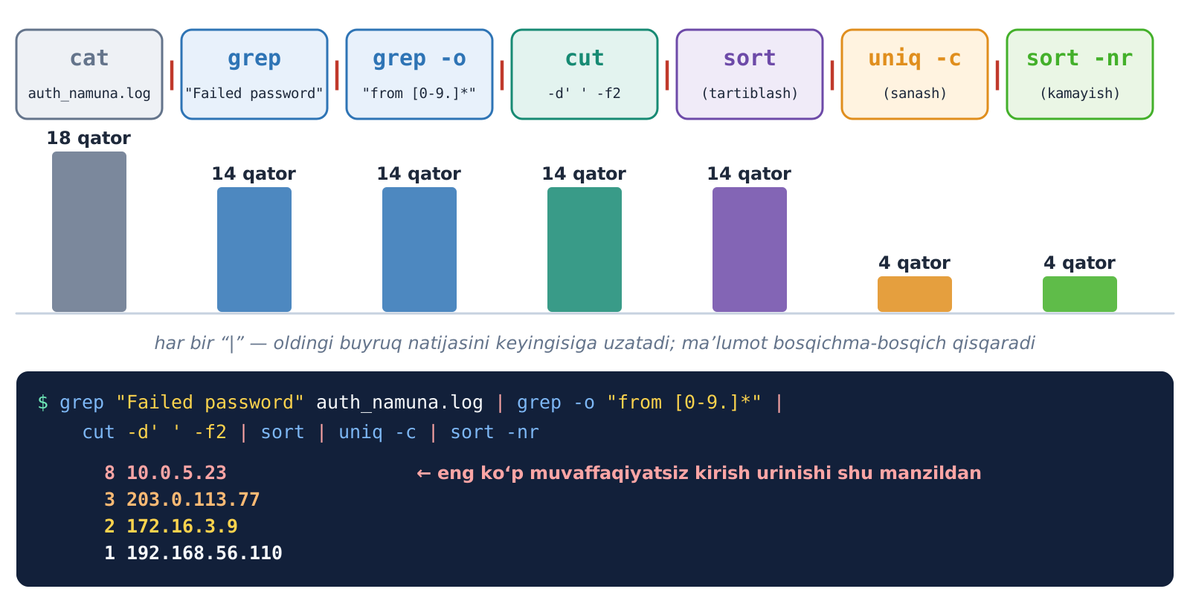
13-rasm. Konveyer: har bir bosqichda ma’lumot qisqarib boradi
8-jadval. Filtr buyruqlar
Buyruq | Vazifasi | Asosiy kalitlar
grep naqsh | Naqsh uchragan qatorlarni chiqaradi | -i harfni farqlamaslik, -v teskari, -n raqam, -c sanash, -o faqat mos qism, -E kengaytirilgan naqsh, -r katalog bo‘yicha
sort | Qatorlarni tartiblaydi | -n son, -r teskari, -u takrorsiz, -t: -k3 3-maydon bo‘yicha, -h 1K/1M
uniq | Ketma-ket takrorlarni birlashtiradi | -c sanash, -d faqat takrorlanganlar. Avval sort kerak!
cut | Ustun (maydon) kesib oladi | -d':' ajratuvchi, -f1,7 maydonlar, -c1-10 belgilar
wc | Sanaydi | -l qator, -w so‘z, -c bayt
tr | Belgilarni almashtiradi yoki o‘chiradi | tr 'a-z' 'A-Z', -d o‘chirish, -s siqish
head / tail | Boshi / oxiri | -n 5; tail -f – yangi qatorlarni kuzatish
tee | Oqimni ikkiga bo‘ladi | -a – faylga qo‘shib yozish

Konveyer qurish usuli
• Zanjirni birdaniga yozmang. Birinchi buyruqni yozib natijani ko‘ring, so‘ng | bilan bittadan qadam qo‘shing va har safar natijani tekshiring.
• Oraliq natija uzun bo‘lsa, oxiriga vaqtincha | head qo‘shing.
• sort | uniq -c | sort -nr – “nima necha marta uchradi va eng ko‘pi qaysi” degan savolga javob beradigan klassik zanjir.

1.9. Buyruqlarni birlashtirish va chiqish kodi
Har bir buyruq tugaganda shellga chiqish kodi (exit code) qaytaradi: 0 – muvaffaqiyat, 0 dan farqli son – xato. Oxirgi buyruqning kodi $? o‘zgaruvchisida saqlanadi. Shu kod asosida buyruqlarni shartli birlashtirish mumkin: ; – oldingisi qanday tugaganidan qat’i nazar keyingisini bajaradi; && – faqat oldingisi muvaffaqiyatli bo‘lsa; || – faqat oldingisi xato bilan tugasa.
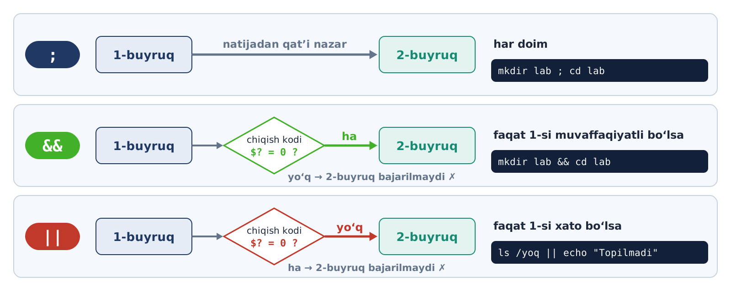
14-rasm. ;, && va || operatorlari
9-jadval. Ko‘p uchraydigan chiqish kodlari
Kod | Ma’nosi | Misol
0 | Muvaffaqiyat | ls /etc; echo $? → 0
1 | Umumiy xato; grep da – hech narsa topilmadi | grep -q zzz /etc/passwd; echo $? → 1
2 | Noto‘g‘ri foydalanish yoki jiddiy xato | ls /yoq; echo $? → 2
126 | Fayl bor, lekin bajarib bo‘lmaydi | Bajarish huquqi yo‘q skript
127 | Buyruq topilmadi | nmpa; echo $? → 127
130 | Ctrl + C bilan to‘xtatildi (128 + 2) | sleep 60, so‘ng Ctrl + C
137 | Majburan to‘xtatildi (128 + 9) | kill -9 dan keyin

1.10. O‘zgaruvchilar, alias va sozlama fayllari
O‘zgaruvchi – nomga bog‘langan qiymat. U NOM=qiymat ko‘rinishida yaratiladi (tenglik belgisi atrofida bo‘sh joy bo‘lmaydi!) va $NOM orqali o‘qiladi. Oddiy o‘zgaruvchi faqat joriy shellda ko‘rinadi. export qilingan o‘zgaruvchi esa muhit o‘zgaruvchisiga aylanadi va shu shelldan ishga tushgan barcha dasturlarga meros bo‘lib o‘tadi. Tizim muhit o‘zgaruvchilari – PATH, HOME, USER, SHELL, PWD, LANG – dasturlarga qayerda ishlayotganini, kim uchun ishlayotganini va qaysi tilda javob berishini bildiradi.
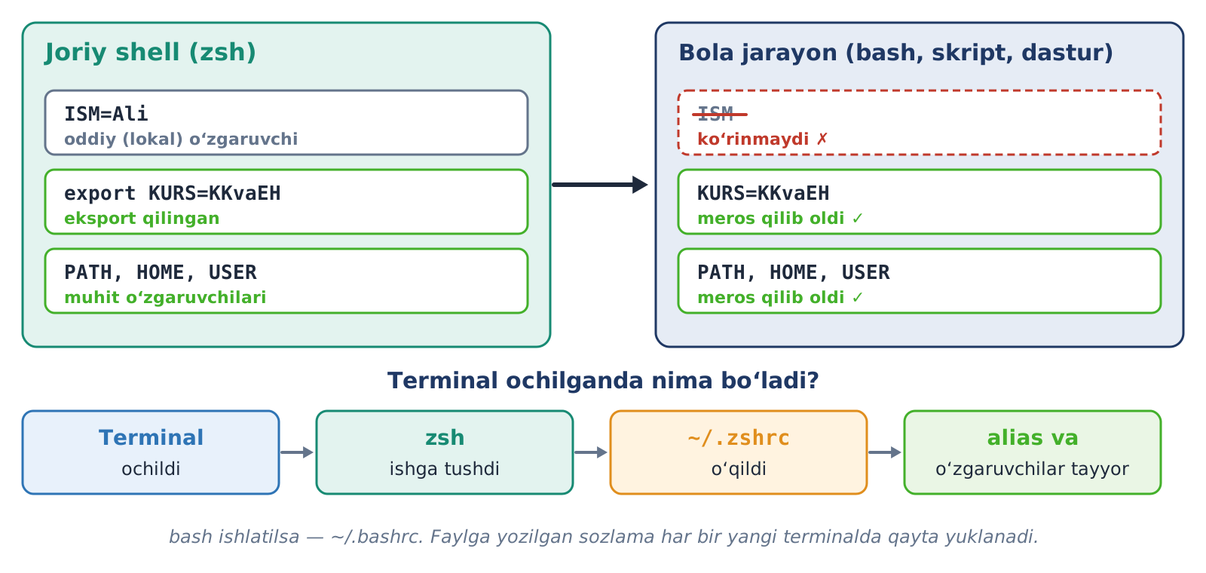
15-rasm. Oddiy va eksport qilingan o‘zgaruvchi; terminal ochilganda sozlamalarning yuklanishi
$ ISM="Ali" # oddiy o‘zgaruvchi
$ echo "Salom, $ISM"
Salom, Ali
$ export KURS="KKvaEH" # muhit o‘zgaruvchisi
$ bash -c 'echo "$ISM | $KURS"' # yangi jarayon ichida
| KKvaEH
$ SANA=$(date +%F); echo $SANA # buyruq natijasini saqlash
2026-10-23
$ echo $((7 * 24)) # arifmetika
168
Alias – uzun buyruqqa qisqa nom: alias ll='ls -l'. Kalida bir nechta alias tayyor (ll, la, l, rangli ls va grep) – ularni alias buyrug‘i ro‘yxat qilib beradi. Terminal yopilganda qo‘lda yaratilgan o‘zgaruvchi va aliaslar yo‘qoladi. Ularni doimiy qilish uchun shell sozlama fayliga yoziladi: zsh uchun ~/.zshrc, bash uchun ~/.bashrc. Bu fayllar har bir yangi terminal ochilganda o‘qiladi; joriy terminalga darhol qo‘llash uchun source ~/.zshrc yoziladi.
10-jadval. Muhim muhit o‘zgaruvchilari
O‘zgaruvchi | Ma’nosi | Namunaviy qiymat
HOME | Uy katalogi | /home/kali
USER | Joriy foydalanuvchi | kali
SHELL | Kirish shelli | /usr/bin/zsh
PATH | Dasturlar qidiriladigan kataloglar | /usr/local/sbin:…:/bin
PWD / OLDPWD | Joriy / oldingi katalog | /home/kali/lab22
LANG | Til va kodlash | en_US.UTF-8
EDITOR | Standart matn muharriri | nano

Sozlama fayllarini tekshirish odati
• ~/.zshrc va ~/.bashrc har bir terminal ochilganda bajariladi. Shu sababli tizimni tekshirishda ularning oxirgi o‘zgartirilgan vaqti va mazmuniga qarash foydali: begona alias yoki buyruq qo‘shilgan bo‘lsa, u har safar ishga tushadi.
• O‘zgartirishdan oldin nusxa oling: cp ~/.zshrc ~/.zshrc.bak.

1.11. Jarayonlar, signallar va fon rejimi
Jarayon (process) – ishlab turgan dastur. Har bir jarayonning noyob raqami – PID va uni ishga tushirgan ota jarayon raqami – PPID bor. Barcha jarayonlar daraxt hosil qiladi: uning ildizi – systemd (PID 1). Terminalda yozgan har bir buyruq – shellingizning bola jarayoni. Jarayonlarni ps, pstree va real vaqtda top / htop bilan ko‘rish mumkin; har bir jarayon /proc/PID/ katalogida ham aks etadi.
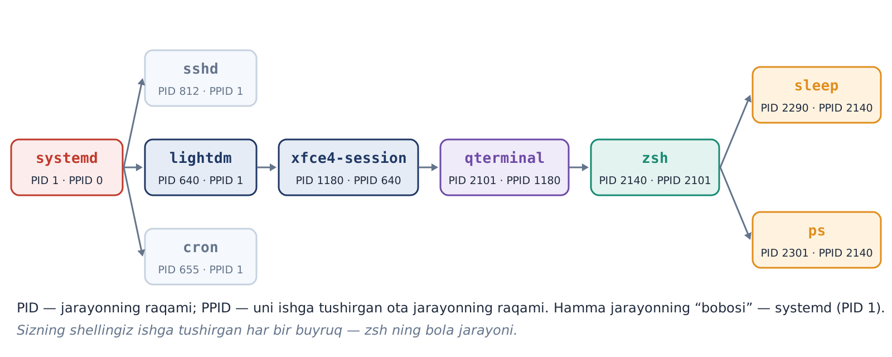
16-rasm. Jarayonlar daraxti: PID va PPID
11-jadval. ps aux ustunlari
Ustun | Ma’nosi
USER | Jarayon egasi
PID | Jarayon raqami
%CPU / %MEM | Protsessor va xotira ulushi
VSZ / RSS | Virtual va haqiqiy band qilingan xotira (KB)
TTY | Qaysi terminalga bog‘liq (? – terminalsiz, fon xizmati)
STAT | Holat: R ishlayapti, S kutyapti, T to‘xtatilgan, Z zombi, D disk kutyapti; + oldingi plan, s sessiya boshlig‘i
START / TIME | Boshlangan vaqt / sarflangan protsessor vaqti
COMMAND | To‘liq buyruq satri

Jarayonga signal yuborib, uni boshqarish mumkin. kill PID sukut bo‘yicha SIGTERM (15) yuboradi – “iltimos, ishni yakunla”: dastur fayllarini saqlab, tartibli chiqadi. kill -9 PID – SIGKILL: yadro jarayonni darhol o‘ldiradi, dastur hech narsa saqlay olmaydi; u faqat oxirgi chora. Nom bo‘yicha ishlash uchun pgrep (topish) va pkill (signal yuborish) bor.
12-jadval. Asosiy signallar
Signal | Raqam | Qachon yuboriladi | Dastur rad eta oladimi
SIGHUP | 1 | Terminal yopildi; ko‘p servislar sozlamani qayta o‘qiydi | Ha
SIGINT | 2 | Ctrl + C | Ha
SIGKILL | 9 | kill -9 – majburan o‘chirish | Yo‘q
SIGTERM | 15 | kill (sukut bo‘yicha) – tartibli yakunlash | Ha
SIGCONT | 18 | fg, bg – davom ettirish | –
SIGSTOP | 19 | Majburan to‘xtatib turish | Yo‘q
SIGTSTP | 20 | Ctrl + Z | Ha

Buyruq oxiriga & qo‘yilsa, u orqa fonda ishlaydi va terminal darhol bo‘shaydi. Oldingi planda ishlayotgan buyruqni Ctrl + Z bilan to‘xtatib turish, so‘ng bg bilan fonda yoki fg bilan yana oldingi planda davom ettirish mumkin. jobs joriy terminaldagi fon vazifalari ro‘yxatini ko‘rsatadi; ularga %1, %2 kabi murojaat qilinadi.
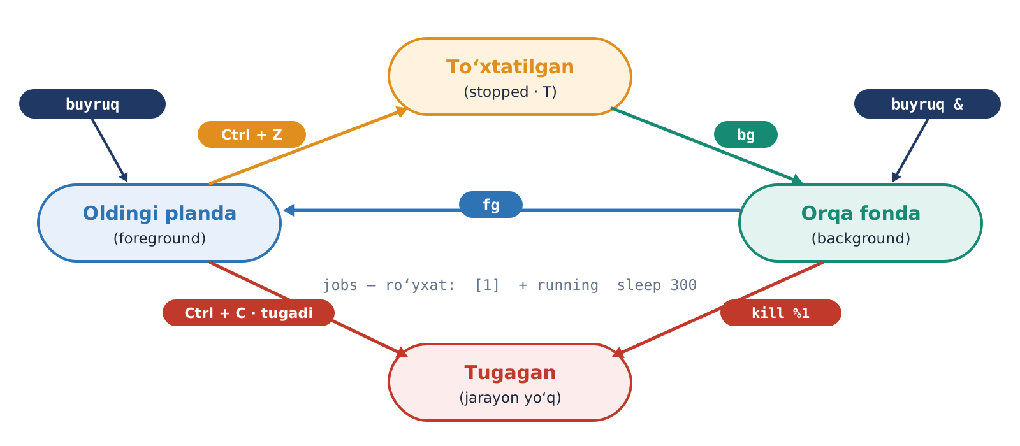
17-rasm. Fon vazifalarini boshqarish (job control)

1.12. Dasturlarni o‘rnatish: apt va dpkg
Linuxda dasturlar internetdan o‘rnatuvchi fayl yuklab olish orqali emas, paket menejeri orqali o‘rnatiladi. Debian oilasida (Kali ham shu oilada) bu apt. Dasturlar repozitoriyda – distributiv ishlab chiquvchilari tekshirgan va raqamli imzo bilan imzolagan paketlar omborida saqlanadi. apt update repozitoriydagi paketlar ro‘yxatini yangilaydi, apt install paketni va unga kerak bo‘lgan boshqa paketlarni (bog‘liqliklarni) yuklab olib, o‘rnatadi. Ichkarida o‘rnatishni dpkg bajaradi.
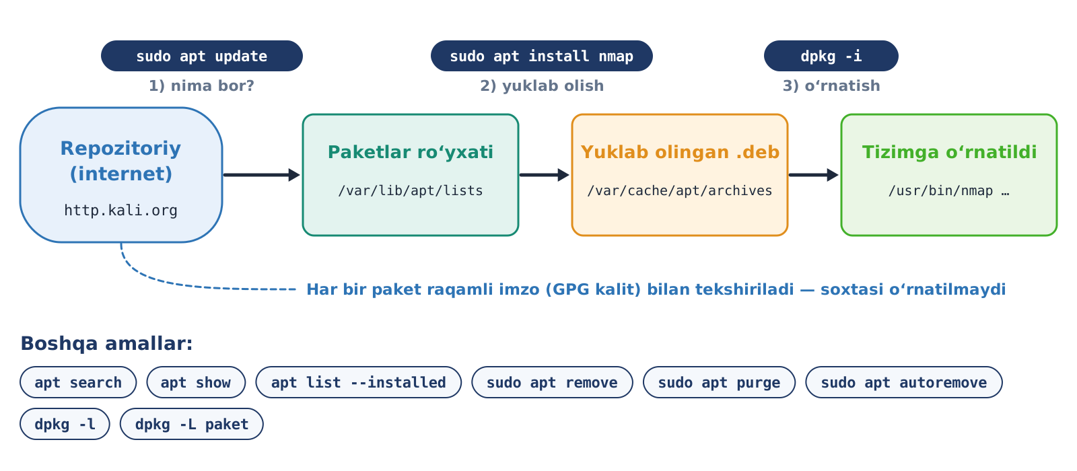
18-rasm. apt qanday ishlaydi: repozitoriydan tizimgacha
13-jadval. apt va dpkg buyruqlari
Buyruq | Vazifasi | sudo kerakmi
apt update | Paketlar ro‘yxatini yangilash | Ha
apt list --upgradable | Yangilanishi mumkin bo‘lgan paketlar | Yo‘q
apt full-upgrade | Barcha paketlarni yangilash (Kali tavsiyasi) | Ha
apt search so'z | Paketni nomi yoki ta’rifi bo‘yicha qidirish | Yo‘q
apt show paket | Paket haqida ma’lumot: versiya, hajm, bog‘liqliklar | Yo‘q
apt install paket | O‘rnatish | Ha
apt remove paket | O‘chirish (sozlama fayllari qoladi) | Ha
apt purge paket | Sozlamalari bilan birga to‘liq o‘chirish | Ha
apt autoremove | Endi kerak bo‘lmagan bog‘liqliklarni tozalash | Ha
dpkg -l | O‘rnatilgan barcha paketlar | Yo‘q
dpkg -L paket | Paket qaysi fayllarni o‘rnatgan | Yo‘q
dpkg -S /yo'l/fayl | Bu fayl qaysi paketga tegishli | Yo‘q

sudo haqida qisqacha
• Dastur o‘rnatish butun tizimni o‘zgartiradi, shuning uchun administrator huquqi kerak. sudo bitta buyruqni root huquqi bilan bajaradi.
• sudo o‘z parolingizni so‘raydi (Kali VirtualBox obrazida – kali). Parol yozilayotganda ekranda hech narsa ko‘rinmaydi – bu normal.
• sudo imkoniyatlari va xavfsiz sozlanishi 4-mashg‘ulotda batafsil o‘rganiladi.

1.13. Servislar: systemd va systemctl
Servis (Linuxda ko‘pincha “daemon” deyiladi) – fonda doimiy ishlaydigan dastur: SSH server, veb-server, vaqtni sinxronlash, jurnal yuritish. 1-mavzuda Windows servislarini Service Control Manager boshqarishini o‘rgangan edik. Zamonaviy Linuxda bu vazifani systemd bajaradi – u PID 1 bo‘lib ishga tushadi va barcha servislarni (unit’larni) boshqaradi. Ular bilan systemctl buyrug‘i orqali ishlanadi, servislar jurnalini esa journalctl ko‘rsatadi.
Servisning ikki mustaqil holati bor va ularni farqlash juda muhim. Hozirgi holat – active (ishlayapti) yoki inactive (to‘xtagan); u start / stop bilan o‘zgaradi. Yuklanishdagi holat – enabled (kompyuter yoqilganda avtomatik ishga tushadi) yoki disabled; u enable / disable bilan o‘zgaradi. Ya’ni servis hozir ishlab turishi, lekin keyingi yuklanishda ishga tushmasligi mumkin – va aksincha.
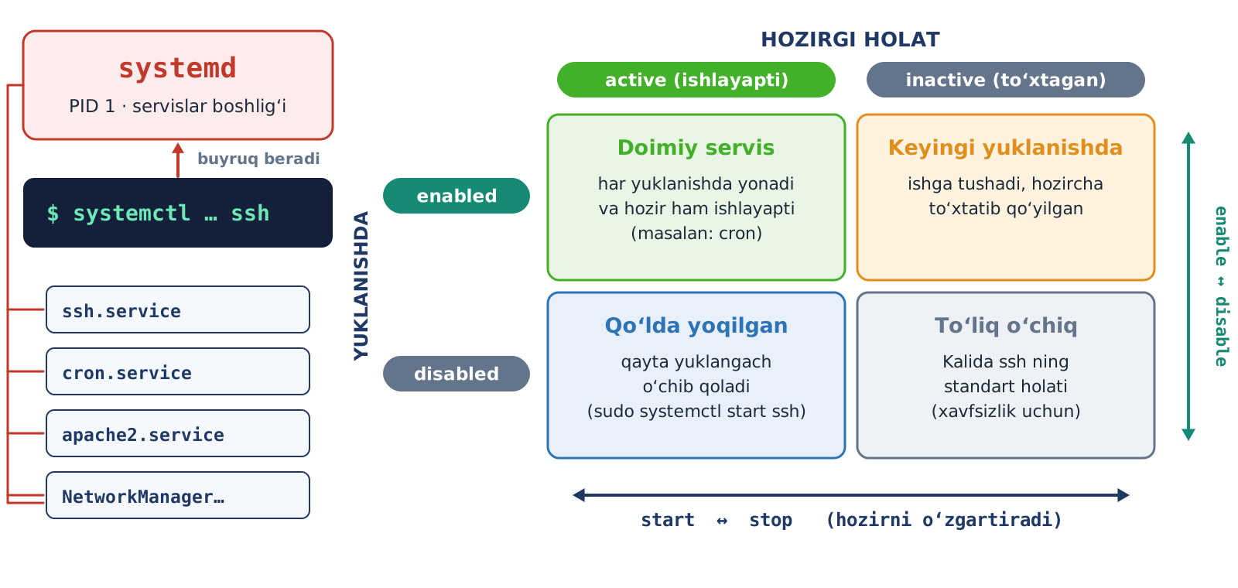
19-rasm. systemd: hozirgi holat va yuklanishdagi holat
14-jadval. Windows va Linux: servislar bilan ishlash
Vazifa | Windows (1-mavzu) | Linux (systemd)
Servislar ro‘yxati | services.msc, Get-Service | systemctl list-units --type=service
Holatini ko‘rish | Get-Service ssh-agent | systemctl status ssh
Ishga tushirish / to‘xtatish | Start-Service / Stop-Service | sudo systemctl start / stop
Avtomatik ishga tushish | Startup type: Automatic | sudo systemctl enable
O‘chirib qo‘yish | Startup type: Disabled | sudo systemctl disable (to‘liq: mask)
Servis jurnali | Event Viewer | journalctl -u ssh

Kalida SSH nega o‘chiq?
• Kalida tarmoq servislari, jumladan SSH, standart holda o‘chiq (disabled, inactive). Bu xavfsizlik siyosati: VirtualBox obrazida standart parol (kali) o‘rnatilgan, ochiq SSH esa tarmoqdagi har kimga ulanish imkonini beradi.
• Shuning uchun 12-topshiriqda SSH faqat holatlarni o‘rganish uchun qisqa vaqtga yoqiladi va oxirida albatta to‘xtatiladi.

1.14. Bash skript asoslari
Skript – buyruqlar ketma-ketligi yozilgan matnli fayl. Har kuni bir xil 5–10 ta buyruqni qo‘lda yozish o‘rniga, ular bitta faylga yoziladi va bitta buyruq bilan bajariladi. Skriptning birinchi qatori – shebang (#!/bin/bash): u tizimga faylni qaysi dastur bajarishini aytadi. # bilan boshlangan boshqa qatorlar – izohlar. Skriptda terminalda o‘rgangan hamma narsa ishlaydi: o‘zgaruvchilar, $( ), yo‘naltirish va konveyer.
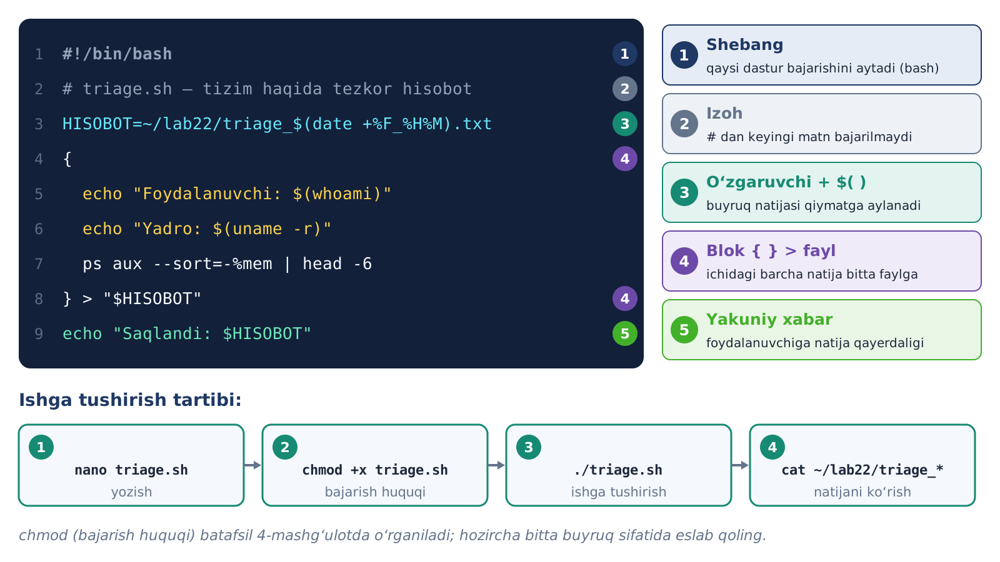
20-rasm. Oddiy bash skriptning tuzilishi va ishga tushirish tartibi
Skriptni ishga tushirishning ikki yo‘li bor. Birinchisi – bash triage.sh: bunda faylga alohida huquq kerak emas. Ikkinchisi – ./triage.sh: bunda faylga oldin bajarish huquqi beriladi (chmod +x triage.sh). ./ belgisi “joriy katalogdagi fayl” degani – joriy katalog PATH da bo‘lmagani uchun uni aniq ko‘rsatish kerak.
15-jadval. Skriptdagi maxsus o‘zgaruvchilar
Belgi | Ma’nosi | Misol
$0 | Skript nomi | ./triage.sh
$1, $2 … | Skriptga berilgan 1-, 2-argument | ./salom.sh Ali → $1 = Ali
$# | Argumentlar soni | ./salom.sh Ali Vali → 2
$? | Oxirgi buyruqning chiqish kodi | 0 – muvaffaqiyat
$$ | Joriy jarayon (skript) PID raqami | 4521

II QISM. AMALIY ISH DAFTARI

Tayyorgarlik: laboratoriya muhitini tekshirish
1. VirtualBoxda Kali Linux virtual mashinasini ishga tushiring (login kali, parol kali).
2. “Dars-2.2 boshlanishi” nomli snapshot oling (Machine → Take Snapshot).
3. Terminalni oching: Ctrl + Alt + T yoki yuqori paneldagi terminal belgisi.
4. Mashq katalogini yarating va unga o‘ting:
$ mkdir -p ~/lab22 && cd ~/lab22
$ pwd
/home/kali/lab22
Har bir topshiriqni qanday to‘ldirasiz
• Amallarni tartib bilan bajaring va natijani kod bloklaridagi namuna bilan solishtiring.
• Skrinshot joyiga o‘z terminal oynangiz rasmini qo‘ying (masalan, ShareX yoki Print Screen bilan).
• “Taxmin qiling, keyin tekshiring” jadvallarida avval o‘z javobingizni yozing, so‘ng terminalda tekshiring.

1-topshiriq. Terminal, shell va konsol bilan tanishish
Maqsad: Qaysi shellda va qaysi terminalda ishlayotganingizni aniqlash. · Vaqt: 6 daqiqa · Nazariya: 1.1, 1.2
1. Joriy shell va tizimdagi barcha shell’larni ko‘ring:
$ echo $SHELL # kirish shelli
/usr/bin/zsh
$ echo $0 # hozir ishlayotgan shell
zsh
$ cat /etc/shells # o‘rnatilgan shell’lar ro‘yxati
$ tty # qaysi terminal qurilmasi
/dev/pts/0
2. Bash’ga o‘ting va promptning o‘zgarishini kuzating, so‘ng qayting: bash → echo $0 → exit → echo $0.
3. Ctrl + P bosib, Kali promptini bir qatorli ko‘rinishga o‘tkazing; yana bossangiz – qaytadi.
4. Virtual konsolga o‘ting: Host + F3 . kali / kali bilan kiring, tty yozing (natija /dev/tty3), exit bilan chiqing va Host + F7 (ayrim tizimlarda F1 yoki F2 ) bilan grafik muhitga qayting.
▢ Skrinshot 1. echo $SHELL, echo $0, tty natijalari va bash promptining ko‘rinishi
(bu yerga o‘z natijangiz skrinshotini joylashtiring)

16-jadval. Barcha mumkin bo‘lgan natijalar
Buyruq / holat | Natija | Izoh
echo $0 zsh da | zsh yoki -zsh | - – login shell ekanini bildiradi
echo $0 bash da | bash | zsh ichida ishga tushgan bash
tty grafik terminalda | /dev/pts/0, /dev/pts/1 … | Har bir yangi oyna – yangi raqam
tty virtual konsolda | /dev/tty3 … /dev/tty6 | F-tugma raqamiga mos
Bash prompti | kali@kali:~$ | Bir qatorli, Kali ranglarisiz
Host + F7 da qora ekran | Grafik muhit boshqa konsolda | Host + F1 yoki F2 ni sinang
exit ko‘p marta yozilsa | Terminal oynasi yopiladi | Eng tashqi shelldan chiqildi

Xulosa – 1-topshiriq
Ma’nosi: Terminal – oyna, shell – buyruqni tushunadigan dastur. Bitta oynada shellni almashtirish mumkin; prompt ko‘rinishi qaysi shell va qaysi foydalanuvchi ishlayotganini bildiradi.
Qayerda va qachon kerak: Serverga ulanganda birinchi qaraladigan narsa – qaysi shell va kim sifatida kirilgan. Grafik muhit ishlamay qolsa, virtual konsol tizimni tiklashning yagona yo‘li bo‘lishi mumkin.

2-topshiriq. Buyruq sintaksisi va qo‘shtirnoqlar
Maqsad: Kalit, argument va qo‘shtirnoqlarning ta’sirini amalda ko‘rish. · Vaqt: 8 daqiqa · Nazariya: 1.3
1. Bir xil buyruqning kalitlarini solishtiring:
$ ls /etc | head -3 # oddiy
$ ls -l /etc | head -3 # batafsil
$ ls -lh --sort=size /var/log | head -4 # hajm bo‘yicha
$ date # sana va vaqt
$ date +%F # faqat sana: 2026-10-23
$ date "+%d.%m.%Y %H:%M" # o‘zbekcha format
2. Quyidagi jadvalni avval taxmin qilib to‘ldiring, so‘ng tekshiring:
17-jadval. Taxmin qiling, keyin tekshiring
Buyruq | Taxminingiz | Haqiqiy natija
echo "Uy: $HOME" |  | Uy: /home/kali
echo 'Uy: $HOME' |  | Uy: $HOME
echo Uy: $HOME |  | Uy: /home/kali (bo‘sh joylar bittaga qisqaradi)
echo "Uy: $HOME" |  | Uy: /home/kali (bo‘sh joylar saqlanadi)
echo "Yil: $(date +%Y)" |  | Yil: 2026

3. Bo‘sh joyli nom bilan ishlang:
$ touch "mening hisobotim.txt"
$ ls -l mening hisobotim.txt # xato: ikki fayl qidiriladi
$ ls -l "mening hisobotim.txt" # to‘g‘ri
$ ls -l mening\ hisobotim.txt # to‘g‘ri: \ bo‘sh joyni himoyalaydi
▢ Skrinshot 2. Qo‘shtirnoqli va qo‘shtirnoqsiz ls -l natijalari
(bu yerga o‘z natijangiz skrinshotini joylashtiring)

Barcha mumkin bo‘lgan natijalar va xatolar
• ls: cannot access 'mening': No such file or directory – qo‘shtirnoq unutilgan, nom ikkiga bo‘lindi.
• ls: invalid option -- 'z' – mavjud bo‘lmagan kalit yozildi; ls --help bilan to‘g‘risini toping.
• Qo‘shtirnoq yopilmasa (echo "salom), zsh dquote> belgisi bilan davomini kutadi – Ctrl + C bilan bekor qiling.
• zsh da echo "a\nb" ikki qatorda chiqadi, bashda esa a\nb bo‘lib qoladi. Ikkalasida bir xil natija uchun printf "a\nb\n" ishlating.

Xulosa – 2-topshiriq
Ma’nosi: Shell buyruqni bajarishdan oldin qatorni so‘zlarga ajratadi va maxsus belgilarni ochadi; qo‘shtirnoqlar shu jarayonni boshqaradi.
Qayerda va qachon kerak: Fayl nomlari, parollar, qidiruv naqshlari va skriptlardagi o‘zgaruvchilarda qo‘shtirnoq xatosi eng ko‘p uchraydigan muammo. Qoida: o‘zgaruvchini doim qo‘shaloq qo‘shtirnoqqa oling – "$FAYL".

3-topshiriq. Buyruq turlari va PATH
Maqsad: Buyruq qayerdan olinishini aniqlash va PATH ga o‘z katalogingizni qo‘shish. · Vaqt: 10 daqiqa · Nazariya: 1.4
1. Turli buyruqlarning turini aniqlang:
$ type cd ls ll grep if
cd is a shell builtin
ls is an alias for ls --color=auto
ll is an alias for ls -l
grep is an alias for grep --color=auto
if is a reserved word
$ which -a ls
$ whereis ls
ls: /usr/bin/ls /usr/share/man/man1/ls.1.gz
2. PATH ni o‘qing va o‘z buyrug‘ingizni yarating:
$ echo $PATH | tr ':' '\n'
$ mkdir -p ~/lab22/bin
$ echo 'echo "Salom, $USER! Bugun $(date +%F)"' > ~/lab22/bin/salom
$ chmod +x ~/lab22/bin/salom # bajarish huquqi
$ salom # hali topilmaydi
$ export PATH="$PATH:$HOME/lab22/bin"
$ salom
Salom, kali! Bugun 2026-10-23
$ type salom
▢ Skrinshot 3. type natijalari va o‘z salom buyrug‘ingizning ishlashi
(bu yerga o‘z natijangiz skrinshotini joylashtiring)

18-jadval. Barcha mumkin bo‘lgan natijalar: type chiqishi
Tur | zsh da | bash da
Alias | ll is an alias for ls -l | ll is aliased to 'ls -l'
Ichki buyruq | cd is a shell builtin | cd is a shell builtin
Kalit so‘z | if is a reserved word | if is a shell keyword
Fayl | nmap is /usr/bin/nmap | nmap is /usr/bin/nmap yoki nmap is hashed (…)
Funksiya | f is a shell function | f is a function + funksiya matni
Topilmadi | salom not found | bash: type: salom: not found

E’tibor bering
• export PATH=... faqat joriy terminalda ishlaydi. Yangi oynada salom yana topilmaydi – doimiy qilish 9-topshiriqda.
• PATH ni yozishda xato qilsangiz (masalan, export PATH=~/lab22/bin – eski qiymatsiz), oddiy buyruqlar ham topilmay qoladi. Tuzatish: terminalni yopib qayta oching.

Xulosa – 3-topshiriq
Ma’nosi: Shell buyruqni alias → kalit so‘z → funksiya → ichki buyruq → PATH tartibida qidiradi. PATH ga katalog qo‘shilsa, undagi dasturlar nomi bilan ishga tushadi.
Qayerda va qachon kerak: O‘rnatilgan vosita “command not found” bersa, avval PATH tekshiriladi. Notanish tizimda buyruq qayerdan olinayotganini type -a bilan aniqlash – ishonchlilikni tekshirishning oddiy usuli.

4-topshiriq. Yordam tizimi: man, --help, apropos
Maqsad: Buyruq kalitini qo‘llanmadan mustaqil topish. · Vaqt: 8 daqiqa · Nazariya: 1.5
1. man ls ni oching. Space va b bilan varaqlang, /-h yozib -h kalitini toping, n bilan keyingi topilmaga o‘ting, q bilan chiqing.
2. Bir xil nomning ikki bo‘limini solishtiring: man 1 passwd (buyruq) va man 5 passwd (fayl formati).
3. Vazifasi bo‘yicha buyruq qidiring: man -k "list directory" va apropos compress | head.
4. Qisqa yordam: ls --help | grep -i size – hajmga oid kalitlar.
5. zsh da help cd ishlamasligini ko‘ring, so‘ng bash orqali oching: bash -c 'help cd'.
Qo‘llanmadan toping va yozing:
19-jadval. Javob jadvali
Savol | Javobingiz (kalit) | Tekshirish
ls: fayllarni o‘zgartirilgan vaqti bo‘yicha tartiblash |  | -t
grep: harf katta-kichikligini farqlamaslik |  | -i
head: birinchi 3 ta qator |  | -n 3
sort: teskari tartib |  | -r
df: hajmni MB/GB da ko‘rsatish |  | -h

▢ Skrinshot 4. man 5 passwd sahifasi va man -k natijasi
(bu yerga o‘z natijangiz skrinshotini joylashtiring)

Barcha mumkin bo‘lgan natijalar va xatolar
• No manual entry for xyz – bunday qo‘llanma yo‘q: xyz --help ni sinang yoki nomni man -k bilan qidiring.
• man -k “nothing appropriate” desa – qo‘llanmalar bazasi yangilanmagan: sudo mandb bajaring.
• zsh: command not found: help – help faqat bashda bor (zsh uchun: man zshbuiltins).
• --help ishlamaydigan dasturlar ham bor – ularda -h yoki faqat man ishlaydi.

Xulosa – 4-topshiriq
Ma’nosi: Kalitlarni yodlash shart emas – man, --help va man -k bilan istalgan ma’lumotni bir daqiqada topish mumkin.
Qayerda va qachon kerak: Yangi vosita bilan ishlashni har doim uning qo‘llanmasini o‘qishdan boshlang: kalitlar versiyadan versiyaga o‘zgaradi va eng ishonchli manba – o‘rnatilgan qo‘llanma.

5-topshiriq. Tab, buyruqlar tarixi va tezkor tugmalar
Maqsad: Kam yozib tez ishlash ko‘nikmasini hosil qilish. · Vaqt: 8 daqiqa · Nazariya: 1.6
1. cd /us yozib Tab bosing → /usr/ gacha to‘ldiriladi. sh yozib yana Tab → share/. Natija: cd /usr/share/.
2. ls /etc/pa yozib Tab ni ikki marta bosing – mos variantlar ro‘yxati chiqadi.
3. Uzun buyruq yozing (bajarmang): sudo apt install nmap wireshark. Kursorni Ctrl + A bilan boshiga, Ctrl + E bilan oxiriga o‘tkazing, Ctrl + W bilan oxirgi so‘zni o‘chiring, Ctrl + U bilan qatorni tozalang.
4. Tarix bilan ishlang:
$ history | tail -5
$ history 1 | grep date # tarixdan date buyruqlarini topish
$ !! # oxirgi buyruq (zsh avval ko‘rsatadi)
5. Ctrl + R bosib date yozing – tarixdagi oxirgi date buyrug‘i topiladi. Enter – bajarish, → – tahrirlash, Ctrl + C – bekor qilish.
6. sleep 30 ni ishga tushiring va Ctrl + C bilan to‘xtating. So‘ng echo $? yozing.
7. Tarix fayli qayerdaligini va hajmini ko‘ring: ls -l ~/.zsh_history va tail -3 ~/.zsh_history.
▢ Skrinshot 5. Ctrl + R qidiruvi va history | tail -5 natijasi
(bu yerga o‘z natijangiz skrinshotini joylashtiring)

20-jadval. Barcha mumkin bo‘lgan holatlar: tarix kengaytmalari
Yozilishi | Ma’nosi | Misol
!! | Oxirgi buyruq | sudo !!
!n | Tarixdagi n-raqamli buyruq | !42
!-2 | Oxiridan ikkinchi buyruq | !-2
!so'z | Shu so‘z bilan boshlangan oxirgi buyruq | !date
!$ | Oxirgi buyruqning oxirgi argumenti | mkdir yangi && cd !$
^eski^yangi | Oxirgi buyruqdagi so‘zni almashtirib bajarish | ^nmpa^nmap

E’tibor bering
• sleep 30 Ctrl + C bilan to‘xtatilgandan keyin echo $? natijasi 130 bo‘ladi (128 + 2, SIGINT).
• history faqat oxirgi 16 qatorni ko‘rsatsa – bu zsh odati; butun tarix uchun history 1 yozing.
• Terminal muzlab qolsa (tasodifan Ctrl + S bosilgan) – Ctrl + Q bosing.
• Bir nechta terminal oynasining tarixi bir-biriga darhol qo‘shilmasligi mumkin – yangi oynada eski oynaning buyrug‘i ko‘rinmasa, bu normal.

Xulosa – 5-topshiriq
Ma’nosi: Tab , tarix va tahrirlash tugmalari yozish hajmini bir necha marta kamaytiradi va yozuv xatolarini oldini oladi.
Qayerda va qachon kerak: Uzun vosita buyruqlarini (masalan, ko‘p kalitli nmap) qayta-qayta yozish o‘rniga tarixdan olib tahrirlash – professional ishning odatiy usuli. Tarix fayli esa tizimda bajarilgan ishlarni qayta tiklashga yordam beradi.

6-topshiriq. Natijani yo‘naltirish: >, >>, 2>, <, tee
Maqsad: Natija va xato oqimlarini alohida boshqarish. · Vaqt: 8 daqiqa · Nazariya: 1.7
1. Faylga yozish va qo‘shishni solishtiring:
$ cd ~/lab22
$ echo "1-qator" > jurnal.txt
$ echo "2-qator" >> jurnal.txt
$ cat jurnal.txt
1-qator
2-qator
$ echo "yangi" > jurnal.txt; cat jurnal.txt # eski mazmun o‘chdi
yangi
2. Natija va xatoni ajrating:
$ ls /etc/hostname /yoq # ikkalasi ekranda
$ ls /etc/hostname /yoq > natija.txt # faqat xato ekranda
$ ls /etc/hostname /yoq 2> xato.txt # faqat natija ekranda
$ ls /etc/hostname /yoq &> hammasi.txt # ekranda hech narsa
$ ls /etc/hostname /yoq 2>/dev/null # xato yo‘qoldi
$ head natija.txt xato.txt hammasi.txt
3. Kirishni yo‘naltiring va tee ni sinang:
$ wc -l /etc/passwd # 57 /etc/passwd
$ wc -l < /etc/passwd # 57 (fayl nomi yo‘q)
$ ls /usr/bin | tee dasturlar.txt | wc -l
4. Taxmin qiling, keyin tekshiring (hozirgi katalog: ~/lab22):
21-jadval. Taxmin qiling, keyin tekshiring
Buyruq | Ekranda nima chiqadi? | Javob
ls /yoq > a.txt |  | Xato xabari
ls /yoq 2> a.txt |  | Hech narsa
ls /etc/hostname 2> a.txt |  | /etc/hostname
ls /yoq 2>&1 > a.txt |  | Xato xabari (tartib!)
ls /yoq > a.txt 2>&1 |  | Hech narsa

▢ Skrinshot 6. head natija.txt xato.txt hammasi.txt natijasi
(bu yerga o‘z natijangiz skrinshotini joylashtiring)

22-jadval. Barcha mumkin bo‘lgan natijalar va xatolar
Holat | Sababi | Yechim
Fayl kutilmaganda bo‘shab qoldi | >> o‘rniga > yozildi | Muhim fayllarga >> ishlating; nusxa oling
permission denied: /etc/f | Tizim katalogiga oddiy foydalanuvchi yozolmaydi | echo x | sudo tee /etc/f
sudo echo x > /etc/f ham ishlamadi | > ni oddiy shell bajaradi, sudo emas | sudo tee usuli
Terminal kutib qoldi | zsh da yolg‘iz > fayl yozildi | Ctrl + D ; bo‘sh fayl uchun touch
no such file or directory | Yo‘naltirilgan katalog mavjud emas | Avval mkdir -p
wc -l f va wc -l < f farqli | < da wc fayl nomini bilmaydi | Normal holat

Xulosa – 6-topshiriq
Ma’nosi: stdout va stderr – alohida oqimlar. > almashtiradi, >> qo‘shadi, 2> xatoni ajratadi, < fayldan o‘qiydi, tee natijani ham ko‘rsatib, ham saqlaydi.
Qayerda va qachon kerak: Vosita natijasini hisobotga saqlash, xatolarni alohida jurnalga yozish, keraksiz xabarlarni /dev/null ga yuborish – har kungi ish. Tekshiruv natijalarini faylga saqlash keyinchalik hisobot yozish uchun asos bo‘ladi.

7-topshiriq. Konveyer va filtrlar: jurnal faylini tahlil qilish
Maqsad: grep, cut, sort, uniq, wc ni zanjirga ulab, jurnaldan xulosa chiqarish. · Vaqt: 12 daqiqa · Nazariya: 1.8
1. Namunaviy jurnal faylini yarating (qisqartirilgan SSH jurnali; matnni nusxalab qo‘yishingiz mumkin):
$ cat > ~/lab22/auth_namuna.log << 'EOF'
Oct 23 09:12:01 srv sshd[1201]: Failed password for root from 10.0.5.23
Oct 23 09:12:04 srv sshd[1201]: Failed password for root from 10.0.5.23
Oct 23 09:12:07 srv sshd[1203]: Failed password for invalid user admin from 10.0.5.23
Oct 23 09:12:10 srv sshd[1203]: Failed password for invalid user test from 10.0.5.23
Oct 23 09:13:22 srv sshd[1210]: Failed password for root from 172.16.3.9
Oct 23 09:13:25 srv sshd[1210]: Failed password for root from 172.16.3.9
Oct 23 09:14:40 srv sshd[1215]: Accepted password for kali from 192.168.56.1
Oct 23 09:20:03 srv sshd[1230]: Failed password for invalid user oracle from 10.0.5.23
Oct 23 09:20:06 srv sshd[1230]: Failed password for root from 10.0.5.23
Oct 23 09:25:41 srv sshd[1244]: Failed password for kali from 192.168.56.110
Oct 23 09:25:47 srv sshd[1244]: Accepted password for kali from 192.168.56.110
Oct 23 09:31:15 srv sshd[1260]: Failed password for invalid user admin from 203.0.113.77
Oct 23 09:31:18 srv sshd[1260]: Failed password for invalid user admin from 203.0.113.77
Oct 23 09:31:21 srv sshd[1260]: Failed password for root from 203.0.113.77
Oct 23 09:40:02 srv CRON[1301]: pam_unix(cron:session): session opened for user root
Oct 23 10:02:55 srv sshd[1350]: Failed password for root from 10.0.5.23
Oct 23 10:02:58 srv sshd[1350]: Failed password for root from 10.0.5.23
Oct 23 10:05:30 srv sudo: kali : TTY=pts/0 ; USER=root ; COMMAND=/usr/bin/apt update
EOF
2. Savollarga konveyer bilan javob toping:
$ cd ~/lab22
$ wc -l auth_namuna.log # 1) jami qatorlar: 18
$ grep -c "Failed password" auth_namuna.log # 2) muvaffaqiyatsiz: 14
$ grep "Accepted" auth_namuna.log # 3) muvaffaqiyatli
$ grep -v sshd auth_namuna.log # 4) SSH dan boshqalar
$ grep "Failed password" auth_namuna.log | grep -o "from [0-9.]*" \
| cut -d' ' -f2 | sort | uniq -c | sort -nr # 5) IP bo‘yicha
8 10.0.5.23
3 203.0.113.77
2 172.16.3.9
1 192.168.56.110
$ grep -o "invalid user [a-z]*" auth_namuna.log | cut -d' ' -f3 \
| sort | uniq -c | sort -nr # 6) sinalgan nomlar
$ grep "192.168.56.110" auth_namuna.log # 7) bitta manzil
3. Natijalarni javob jadvaliga yozing:
23-jadval. Javob jadvali
Savol | Javobingiz | Qaysi buyruq bilan
Jurnalda nechta qator bor?
Nechta muvaffaqiyatsiz urinish bo‘lgan?
Eng ko‘p urinish qaysi IP manzildan?
Qaysi mavjud bo‘lmagan foydalanuvchi nomi ko‘p sinalgan?
Qaysi manzildan avval xato, keyin muvaffaqiyatli kirish bo‘lgan?

▢ Skrinshot 7. Konveyer natijasi: IP manzillar bo‘yicha urinishlar soni
(bu yerga o‘z natijangiz skrinshotini joylashtiring)

24-jadval. Barcha mumkin bo‘lgan holatlar
Holat | Izoh
uniq -c bir xil IP ni bir necha marta sanadi | Oldidan sort qo‘yilmagan – uniq faqat ketma-ket takrorlarni birlashtiradi
grep hech narsa chiqarmadi, kod 1 | Naqsh topilmadi; harf katta-kichikligini tekshiring yoki -i qo‘shing
grep: auth_namuna.log: No such file… | Boshqa katalogdasiz – cd ~/lab22
Tartib raqamlari 10, 2, 3 bo‘lib chiqdi | sort matn sifatida tartiblagan; sonlar uchun sort -n
Teng sonli qatorlar tartibi farq qiladi | Normal; tenglarni qo‘shimcha kalit bilan tartiblash mumkin
Kalida /var/log/auth.log yo‘q | Kali jurnallarni journald da saqlaydi: journalctl -u ssh (12-topshiriq)

Natijani talqin qilish
• Bitta manzildan qisqa vaqt ichida ko‘p muvaffaqiyatsiz urinish – parol tanlanayotganining belgisi. Bunday manzil jurnallarda kuzatiladi va tarmoq darajasida cheklanadi.
• Mavjud bo‘lmagan nomlar (admin, test, oracle) avtomatlashtirilgan urinishlarga xos.
• Diqqat: 192.168.56.110 dan bitta xato urinishdan keyin muvaffaqiyatli kirish bo‘lgan. Bu foydalanuvchining oddiy xatosi ham, hisob ma’lumotining boshqa birovga ma’lum bo‘lgani ham bo‘lishi mumkin – buni foydalanuvchi bilan aniqlash kerak.

Xulosa – 7-topshiriq
Ma’nosi: Konveyer kichik buyruqlarni zanjirga ulab, katta matndan aniq javob chiqaradi: grep tanlaydi, cut kesadi, sort + uniq -c sanaydi.
Qayerda va qachon kerak: Jurnallarni tahlil qilish – kriminalistika va xavfsizlik monitoringining asosi. Minglab qatorli real jurnallarda ham aynan shu zanjirlar ishlatiladi; SIEM tizimlari (5-mavzu) xuddi shu mantiqni avtomatlashtiradi.

8-topshiriq. Buyruqlarni birlashtirish va chiqish kodi
Maqsad: ;, &&, || va $? yordamida shartli ketma-ketlik qurish. · Vaqt: 5 daqiqa · Nazariya: 1.9
$ ls /etc > /dev/null; echo $? # 0
$ ls /yoq 2> /dev/null; echo $? # 2
$ nmpa; echo $? # 127
$ mkdir -p ~/lab22/test && cd ~/lab22/test && pwd
$ cd ~/lab22
$ grep -q root /etc/passwd && echo "root mavjud"
$ grep -q zzz /etc/passwd || echo "zzz topilmadi"
$ ls /yoq 2>/dev/null && echo "BOR" || echo "YO'Q"
25-jadval. Taxmin qiling, keyin tekshiring: nima chiqadi?
Buyruq | Taxminingiz | Javob
true && echo A |  | A
false && echo A |  | hech narsa
false || echo B |  | B
false ; echo C |  | C
ls /yoq 2>/dev/null; echo $? |  | 2
(exit 5); echo $? |  | 5

▢ Skrinshot 8. && va || misollari hamda echo $? natijalari
(bu yerga o‘z natijangiz skrinshotini joylashtiring)

Barcha mumkin bo‘lgan holatlar
• $? faqat oxirgi buyruqning kodini saqlaydi: echo $? ikki marta yozilsa, ikkinchisi 0 ko‘rsatadi (birinchi echo muvaffaqiyatli bo‘lgani uchun).
• Konveyerda $? oxirgi buyruqning kodini beradi: grep zzz f | wc -l muvaffaqiyatli (0) tugaydi.
• A && B || C – A muvaffaqiyatli bo‘lsa B, aks holda C. Lekin B xato bilan tugasa, C ham bajariladi – bu “if-else” ning to‘liq o‘rnini bosmaydi.
• cd muvaffaqiyatsiz bo‘lsa (cd /yoq && rm -r *), && keyingi xavfli buyruqni to‘xtatadi – shuning uchun ; o‘rniga && ishlatish xavfsizroq.

Xulosa – 8-topshiriq
Ma’nosi: Har bir buyruq chiqish kodi qaytaradi; && va || shu kodga qarab keyingi buyruqni bajaradi yoki o‘tkazib yuboradi.
Qayerda va qachon kerak: Skriptlarda xavfsiz ketma-ketlik qurishda va vosita natijasini avtomatik tekshirishda ishlatiladi: “katalog yaratilsa – unga o‘tib ishla, bo‘lmasa – xabar ber”.

9-topshiriq. O‘zgaruvchilar, alias va ~/.zshrc
Maqsad: O‘zgaruvchi va alias yaratish, ularni doimiy qilish. · Vaqt: 6 daqiqa · Nazariya: 1.10
1. Oddiy va muhit o‘zgaruvchisini solishtiring:
$ ISM="Ali"
$ export KURS="KKvaEH"
$ echo "$ISM o'qiydi: $KURS"
$ bash -c 'echo "ISM=[$ISM] KURS=[$KURS]"'
ISM=[] KURS=[KKvaEH]
$ env | grep -E '^(HOME|USER|SHELL|LANG)='
$ printenv PATH
$ unset ISM; echo "[$ISM]"
[]
2. Alias yarating va mavjudlarini ko‘ring:
$ alias # Kalidagi tayyor aliaslar
$ alias lab='cd ~/lab22 && ls -l'
$ lab
$ type lab
lab is an alias for cd ~/lab22 && ls -l
3. Alias va PATH ni doimiy qiling (avval nusxa oling):
$ cp ~/.zshrc ~/.zshrc.bak
$ echo "alias lab='cd ~/lab22 && ls -l'" >> ~/.zshrc
$ echo 'export PATH="$PATH:$HOME/lab22/bin"' >> ~/.zshrc
$ tail -2 ~/.zshrc
$ source ~/.zshrc
4. Yangi terminal oynasini oching va lab hamda salom (3-topshiriq) ishlashini tekshiring.
▢ Skrinshot 9. bash -c natijasi va yangi oynada lab aliasining ishlashi
(bu yerga o‘z natijangiz skrinshotini joylashtiring)

26-jadval. Barcha mumkin bo‘lgan holatlar va xatolar
Holat | Sababi va yechimi
zsh: command not found: ISM= | ISM = "Ali" – tenglik atrofida bo‘sh joy bor; bo‘sh joysiz yozing
Yangi oynada alias yo‘q | ~/.zshrc ga yozilmagan yoki > bilan fayl ustidan yozilgan (nusxadan tiklang)
source dan keyin xato xabari | .zshrc ga noto‘g‘ri qator qo‘shildi – tail bilan ko‘ring, tuzating
bash ochilganda alias yo‘q | bash ~/.bashrc ni o‘qiydi, ~/.zshrc ni emas
$KURS yangi bash ichida bor, $ISM yo‘q | To‘g‘ri: faqat export qilingan o‘zgaruvchi meros bo‘ladi

Muhim
• ~/.zshrc ga yozishda doim >> ishlating. > faylning butun mazmunini o‘chiradi – shuning uchun 3-qadamda avval nusxa olindi.
• Mashg‘ulot oxirida qo‘shilgan qatorlarni olib tashlaymiz (laboratoriyani tozalash bo‘limi).

Xulosa – 9-topshiriq
Ma’nosi: O‘zgaruvchi qiymatni saqlaydi, export uni bola jarayonlarga beradi, alias uzun buyruqni qisqartiradi; ~/.zshrc ularni har bir yangi terminalda qayta yuklaydi.
Qayerda va qachon kerak: Ish muhitini sozlash (vositalar katalogini PATH ga qo‘shish, tez-tez ishlatiladigan buyruqlarga alias) vaqtni tejaydi. Tizimni tekshirishda esa ~/.zshrc va ~/.bashrc dagi notanish qatorlarga e’tibor beriladi.

10-topshiriq. Jarayonlarni ko‘rish va boshqarish
Maqsad: Jarayonlarni topish, fonda ishga tushirish, to‘xtatish va tugatish. · Vaqt: 9 daqiqa · Nazariya: 1.11
1. Jarayonlarni ko‘ring:
$ echo $$ # joriy shell PID raqami
$ ps # shu terminaldagi jarayonlar
$ ps aux | head -5 # barcha jarayonlar
$ ps -ef | grep -v grep | grep zsh
$ pstree -p $$ # shellning ota-bola daraxti
$ ps -o pid,ppid,stat,cmd -p $$
2. Fon vazifalari bilan ishlang:
$ sleep 300 & # fonda ishga tushdi
[1] 2290
$ sleep 400 # oldingi planda – Ctrl+Z bosing
[2] + suspended sleep 400
$ jobs
[1] - running sleep 300
[2] + suspended sleep 400
$ bg %2 # 2-vazifani fonda davom ettirish
$ fg %1 # oldingi planga; Ctrl+C bilan to‘xtating
$ jobs
3. Protsessorni band qiladigan jarayonni toping va to‘xtating:
$ yes > /dev/null & # protsessorni 100% band qiladi
$ top # P – CPU bo‘yicha tartib; q – chiqish
$ pgrep -a yes # PID ni topish
$ kill <PID> # SIGTERM bilan to‘xtatish
$ pgrep yes || echo "yes to'xtadi"
$ pkill sleep; jobs # qolgan sleep larni nomi bo‘yicha
▢ Skrinshot 10. jobs natijasi va top da yes jarayoni
(bu yerga o‘z natijangiz skrinshotini joylashtiring)

27-jadval. Barcha mumkin bo‘lgan holatlar: ps STAT ustuni
Belgi | Ma’nosi | Qachon ko‘rasiz
R | Ishlayapti (running) | yes jarayoni
S | Kutyapti (sleeping) | sleep, ko‘pchilik servislar
T | To‘xtatilgan | Ctrl + Z dan keyin
Z | Zombi – tugagan, lekin otasi hali so‘ramagan | Ota jarayon xatoligida
D | Disk yoki qurilmani kutyapti, to‘xtatib bo‘lmaydi | Sekin disk, tarmoq disklari
I | Bo‘sh turgan yadro oqimi | [kworker/…] kabi
s / + / < / N | Sessiya boshlig‘i / oldingi plan / yuqori / past ustuvorlik | Asosiy harfga qo‘shimcha

Barcha mumkin bo‘lgan holatlar va xatolar
• kill: kill 2290 failed: no such process – jarayon allaqachon tugagan yoki PID xato yozilgan.
• kill: … operation not permitted – boshqa foydalanuvchining (masalan, root) jarayoni; oddiy foydalanuvchi uni to‘xtata olmaydi.
• kill ishlamasa, dastur SIGTERM ni e’tiborsiz qoldirgan bo‘lishi mumkin – shunda kill -9 PID. Bu oxirgi chora: dastur ma’lumotni saqlay olmaydi.
• Terminal yopilsa, undagi fon vazifalari ham (SIGHUP) to‘xtaydi. zsh chiqishda “you have running jobs” deb ogohlantiradi.
• htop bo‘lmasa: sudo apt install htop (11-topshiriq).

Xulosa – 10-topshiriq
Ma’nosi: Har bir dastur – PID raqamli jarayon; ularni ps, top, pgrep bilan topib, signallar bilan to‘xtatish yoki fonga o‘tkazish mumkin.
Qayerda va qachon kerak: Tizim sekinlashganda sababchi jarayonni topish, osilib qolgan dasturni to‘xtatish, uzoq ishlaydigan vositani fonda qoldirish – kundalik vazifalar. Kutilmaganda protsessorni doimiy band qilgan noma’lum jarayon – tizimni tekshirish uchun asos.

11-topshiriq. Paketlarni boshqarish: apt va dpkg
Maqsad: Paketni qidirish, o‘rnatish, tekshirish va o‘chirish. · Vaqt: 6 daqiqa · Nazariya: 1.12
$ sudo apt update # parol: kali
$ apt search "^tree$" # paketni qidirish
$ apt show tree | head -12 # paket haqida
$ sudo apt install -y tree sl # ikki paketni o‘rnatish
$ which tree sl
$ dpkg -l | grep -E " (tree|sl) " # o‘rnatilganini tekshirish
$ dpkg -L tree | grep bin # paket fayllari
$ dpkg -S /usr/bin/ls # ls qaysi paketdan
coreutils: /usr/bin/ls
$ tree -L 1 ~/lab22
$ sl # ls o‘rniga xato yozilsa :)
$ sudo apt purge -y sl && sudo apt autoremove -y
▢ Skrinshot 11. apt install yakuni, tree ~/lab22 va dpkg -S natijasi
(bu yerga o‘z natijangiz skrinshotini joylashtiring)

28-jadval. Barcha mumkin bo‘lgan natijalar va xatolar
Xabar | Sababi | Yechim
tree is already the newest version | Paket allaqachon o‘rnatilgan | Normal holat – davom eting
E: Unable to locate package | Ro‘yxat eskirgan yoki nom xato | sudo apt update; nomni apt search bilan tekshiring
Could not get lock /var/lib/dpkg/lock-frontend | Boshqa apt jarayoni ishlayapti (avtomatik yangilanish) | Biroz kuting; ps aux | grep apt bilan tekshiring
Temporary failure resolving 'http.kali.org' | Virtual mashinada internet yo‘q | VirtualBox tarmoq sozlamasini (NAT) tekshiring
The following signatures were invalid / Missing key | Eski obrazdagi repozitoriy imzo kaliti eskirgan | Kali hujjatlaridagi yangi arxiv kalitini o‘rnatish ko‘rsatmasiga amal qiling
[sudo] password for kali: yozuvsiz | Parol kiritilayotganda ko‘rsatilmaydi | Normal; parolni yozib Enter
kali is not in the sudoers file | Foydalanuvchida sudo huquqi yo‘q | 4-mashg‘ulot mavzusi; o‘qituvchiga murojaat qiling

E’tibor bering
• Mashg‘ulotda sudo apt full-upgrade qilmang – u yuzlab paketni yangilaydi va ko‘p vaqt oladi. Uni darsdan tashqari, snapshot olingandan keyin bajaring.
• Dasturni faqat rasmiy repozitoriydan o‘rnating: paketlar raqamli imzo bilan tekshiriladi.

Xulosa – 11-topshiriq
Ma’nosi: Linuxda dastur paket menejeri orqali o‘rnatiladi: apt repozitoriydan imzolangan paketni bog‘liqliklari bilan oladi, dpkg uni tizimga joylaydi va hisobini yuritadi.
Qayerda va qachon kerak: Kerakli vositani tez o‘rnatish va keraksizini to‘liq olib tashlash – laboratoriya muhitini tayyorlashning asosi. dpkg -S notanish faylning qaysi paketga tegishli ekanini aniqlashga yordam beradi.

12-topshiriq. Servislar: systemctl va journalctl
Maqsad: Servisning hozirgi va yuklanishdagi holatini farqlash, servis jurnalini o‘qish. · Vaqt: 6 daqiqa · Nazariya: 1.13
1. Ishlab turgan servislarni va SSH holatini ko‘ring:
$ systemctl list-units --type=service --state=running | head
$ systemctl status ssh --no-pager
○ ssh.service - OpenBSD Secure Shell server
Loaded: loaded (/usr/lib/systemd/system/ssh.service; disabled; ...)
Active: inactive (dead)
$ systemctl is-active ssh; systemctl is-enabled ssh
inactive
disabled
2. SSH ni vaqtincha yoqing va holatlarni kuzating:
$ sudo systemctl start ssh
$ systemctl is-active ssh; systemctl is-enabled ssh
active
disabled
$ journalctl -u ssh -n 5 --no-pager # servis jurnali
$ sudo systemctl stop ssh # albatta to‘xtating!
$ systemctl is-active ssh
inactive
29-jadval. Holatni to‘ldiring: har bir buyruqdan keyin
Buyruqdan keyin | is-active | is-enabled
Boshlang‘ich holat
sudo systemctl start ssh
sudo systemctl stop ssh

▢ Skrinshot 12. systemctl status ssh (active) va journalctl -u ssh natijasi
(bu yerga o‘z natijangiz skrinshotini joylashtiring)

30-jadval. Barcha mumkin bo‘lgan holatlar
Holat / xabar | Ma’nosi
active (running) | Servis ishlayapti
inactive (dead) | To‘xtatilgan, xato yo‘q
failed | Ishga tushishda xato – sababini journalctl -u nom da qidiring
activating | Ishga tushmoqda
enabled / disabled | Yuklanishda avtomatik ishga tushadi / tushmaydi
masked | Umuman ishga tushirib bo‘lmaydi (systemctl unmask bilan qaytariladi)
static | O‘zi yoqilmaydi, boshqa servis chaqirganda ishlaydi
Unit xyz.service could not be found | Servis o‘rnatilmagan yoki nomi xato

Xavfsizlik qoidasi
• Topshiriq oxirida SSH inactive va disabled holatda qolganini tekshiring. enable buyrug‘ini bu mashg‘ulotda ishlatmang.
• Tizimni tekshirishda systemctl list-unit-files --state=enabled ro‘yxati ko‘riladi: notanish yoqilgan servis – batafsil o‘rganish uchun sabab.

Xulosa – 12-topshiriq
Ma’nosi: systemd servislarni boshqaradi: start/stop hozirgi holatni, enable/disable yuklanishdagi holatni o‘zgartiradi; journalctl har bir servisning jurnalini saqlaydi.
Qayerda va qachon kerak: Server administratorligida va tekshiruvda servislar ro‘yxati, holati va jurnali – tizimda nima ishlayotganini va nima o‘zgarganini bilishning asosiy manbai (1-mavzudagi Windows servislarining Linuxdagi o‘xshashi).

13-topshiriq. Yakuniy: bash skript bilan tezkor hisobot
Maqsad: Mashg‘ulotda o‘rganilgan buyruqlarni bitta skriptga yig‘ish. · Vaqt: 8 daqiqa · Nazariya: 1.14
1. nano ~/lab22/triage.sh bilan fayl yarating va quyidagini yozing (saqlash: Ctrl + O , Enter ; chiqish: Ctrl + X ):
▌ triage.sh
#!/bin/bash
# triage.sh - tizim haqida tezkor hisobot
HISOBOT=~/lab22/triage_$(hostname)_$(date +%F_%H%M).txt
{
echo "===== TEZKOR HISOBOT: $(date) ====="
echo "Foydalanuvchi : $(whoami)"
echo "Kompyuter : $(hostname)"
echo "Yadro : $(uname -r)"
echo "Ishlash vaqti : $(uptime -p)"
echo
echo "--- Disk (/) ---"
df -h /
echo
echo "--- Xotirani eng ko'p ishlatayotgan 5 jarayon ---"
ps aux --sort=-%mem | head -6
echo
echo "--- Ishlayotgan servislar soni ---"
systemctl list-units --type=service --state=running --no-legend | wc -l
} > "$HISOBOT"
echo "Hisobot saqlandi: $HISOBOT"
2. Skriptni ishga tushiring va natijani ko‘ring:
$ cd ~/lab22
$ bash triage.sh # 1-usul: huquqsiz
$ chmod +x triage.sh
$ ./triage.sh # 2-usul: bajariladigan fayl sifatida
Hisobot saqlandi: /home/kali/lab22/triage_kali_2026-10-23_1145.txt
$ ls -l triage_*
$ cat triage_*.txt | less
3. Mustaqil kengaytiring (kamida ikkitasini bajaring):
• hisobotga oxirgi 5 ta tizimga kirish ma’lumotini qo‘shing: last -n 5;
• hisobotga ~/lab22/auth_namuna.log dagi IP manzillar statistikasini qo‘shing (7-topshiriq konveyeri);
• skript oxirida hisobot qatorlar sonini chiqaring: wc -l < "$HISOBOT";
• skript argument qabul qilsin: ./triage.sh ish1 bo‘lsa, fayl nomiga ish1 qo‘shilsin ($1 dan foydalaning).
▢ Skrinshot 13. Skriptning ishlashi va hisobot faylining mazmuni
(bu yerga o‘z natijangiz skrinshotini joylashtiring)

31-jadval. Barcha mumkin bo‘lgan natijalar va xatolar
Xabar | Sababi | Yechim
permission denied: ./triage.sh | Bajarish huquqi berilmagan | chmod +x triage.sh yoki bash triage.sh
no such file or directory: ./triage.sh | Boshqa katalogdasiz | cd ~/lab22
bad interpreter | Shebang xato yozilgan yoki Windowsdan nusxalangan qator oxiri | #!/bin/bash ni tekshiring
unexpected EOF while looking for matching | Qo‘shtirnoq yoki } yopilmagan | Qatorlarni ko‘zdan kechiring
Hisobot bo‘sh | } > "$HISOBOT" qatori unutilgan | Blok oxiriga yo‘naltirishni qo‘shing
bash -n triage.sh hech narsa demadi | Sintaksis xatosi yo‘q | Skriptni bajarmasdan tekshirish usuli

Xulosa – 13-topshiriq
Ma’nosi: Skript – buyruqlar ketma-ketligi saqlangan fayl: bir marta yoziladi, istalgancha bajariladi va har safar bir xil natija beradi.
Qayerda va qachon kerak: Hodisaga javob berishda (incident response) birinchi daqiqalarda tizim holatini tezkor yig‘ish – xuddi shunday skriptlar bilan bajariladi. Natija vaqt belgisi bilan faylga saqlanadi, bu esa keyingi tahlil va hisobot uchun asos bo‘ladi.

Laboratoriyani avvalgi holatga qaytarish
1. Fon jarayonlari qolmaganini tekshiring: jobs va pgrep -a "yes|sleep"; qolgan bo‘lsa – pkill yes; pkill sleep.
2. SSH o‘chiqligini tekshiring: systemctl is-active ssh → inactive.
3. ~/.zshrc ni asl holiga qaytaring: cp ~/.zshrc.bak ~/.zshrc && source ~/.zshrc.
4. Mashq katalogini o‘chiring: rm -r ~/lab22 (hisobot faylini saqlamoqchi bo‘lsangiz, avval nusxa oling).
5. Eng oson yo‘l – VirtualBoxda “Dars-2.2 boshlanishi” snapshotiga qaytish (Restore).

III QISM. QO‘SHIMCHA MUHIM MA’LUMOTLAR

3.1. Terminal faoliyati qayerda iz qoldiradi
Terminalda bajarilgan ish tizimda bir nechta joyda aks etadi. Kiber kriminalistikada tizimda nima sodir bo‘lganini qayta tiklash uchun aynan shu manbalar o‘rganiladi. Ularni bilish administratorga ham foydali: muammo yuz berganda qayerdan qidirishni biladi.
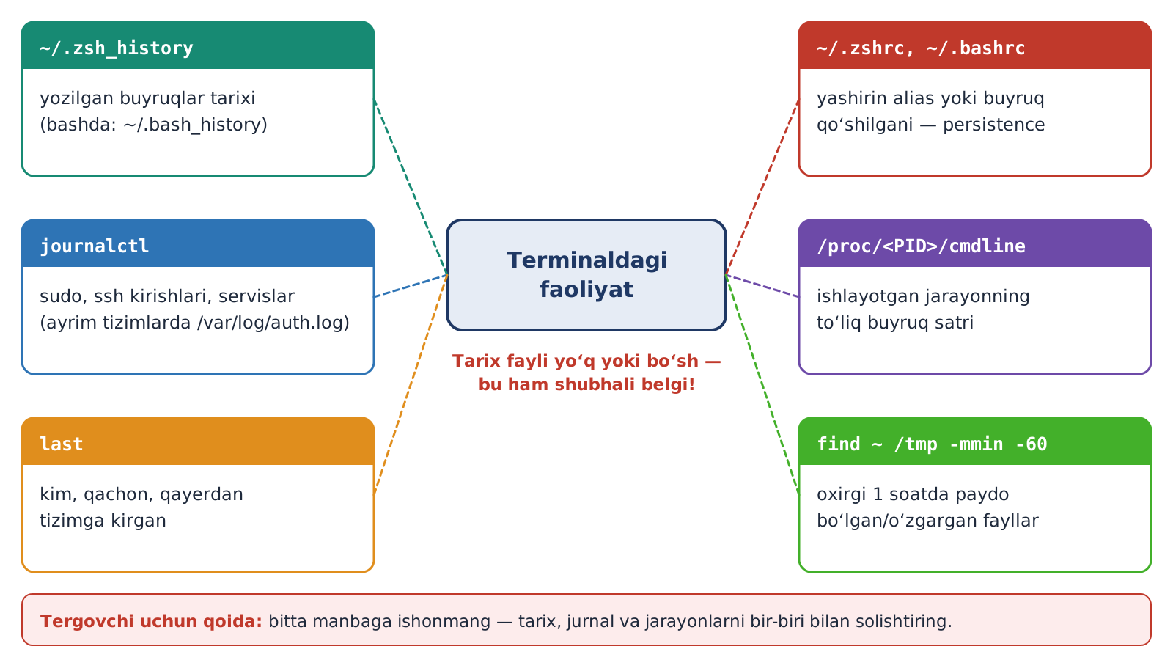
21-rasm. Terminal faoliyati aks etadigan asosiy manbalar
32-jadval. Manbalar va ularni ko‘rish buyruqlari
Manba | Nima saqlanadi | Ko‘rish
~/.zsh_history, ~/.bash_history | Foydalanuvchi yozgan buyruqlar | tail ~/.zsh_history
~/.zshrc, ~/.bashrc | Har bir terminalda bajariladigan sozlamalar | ls -l ~/.zshrc, tail ~/.zshrc
systemd jurnali | Servislar, sudo ishlatilishi, tizimga kirishlar | journalctl -n 50, journalctl _COMM=sudo
/proc/PID/ | Ishlayotgan jarayonning buyruq satri, katalogi | cat /proc/$$/cmdline | tr '\0' ' '
Kirishlar jurnali | Kim, qachon, qayerdan kirgan | last -n 10, who
Fayl vaqt belgilari | Yaqinda yaratilgan/o‘zgargan fayllar | find ~ -mmin -60 -type f

Tekshiruvchi uchun qoidalar
• Bitta manbaga to‘liq tayanmang: tarix fayli o‘chirilgan yoki to‘liq bo‘lmasligi mumkin. Tarix, jurnal, jarayonlar va fayl vaqtlarini bir-biri bilan solishtiring.
• Tekshirilayotgan tizimda imkon qadar kam o‘zgarish qiling: natijalarni o‘z tashqi diskingizga yoki alohida katalogga yozing.
• Har bir topilmani vaqt bilan qayd qiling – 13-topshiriqdagi kabi hisobot fayli shu maqsadga xizmat qiladi.

3.2. Terminalda xavfsiz ishlash qoidalari
• Tushunmagan buyruqni bajarmang. Internetdan olingan buyruqni avval man va --help bilan tahlil qiling. Veb-sahifadan nusxalangan matnda ko‘rinmaydigan belgilar bo‘lishi mumkin – uni avval matn muharririga qo‘yib ko‘ring.
• `rm` dan oldin `ls`. O‘chirishdan oldin xuddi shu naqsh bilan ls qilib, nima o‘chishini ko‘ring. rm -rf ni o‘zgaruvchi bilan ishlatishda ayniqsa ehtiyot bo‘ling: bo‘sh o‘zgaruvchi kutilmagan katalogni ko‘rsatishi mumkin.
• `sudo` ni faqat kerak bo‘lganda. Oddiy ishni oddiy foydalanuvchi sifatida bajaring; root sifatida doimiy ishlamang.
• Parolni buyruq ichida yozmang – u tarixda va jarayonlar ro‘yxatida ko‘rinadi.
• Muhim fayldan oldin nusxa. cp fayl fayl.bak – bir soniya, lekin soatlab ishni saqlab qoladi. Virtual mashinada – snapshot.
• `>` va `>>` ni farqlang. Sozlama fayliga hech qachon tekshirmasdan > bilan yozmang.

3.3. Ko‘p uchraydigan xatolar va ularning yechimi
33-jadval. Xatolar ma’lumotnomasi
Xabar | Ehtimoliy sabab | Yechim
command not found | Nom xato, dastur o‘rnatilmagan yoki PATH da emas | Imloni tekshiring; apt search; echo $PATH
No such file or directory | Yo‘l xato yoki boshqa katalogdasiz | pwd, ls, Tab bilan to‘ldiring
Permission denied | Huquq yetarli emas | Faylni tekshiring; zarur bo‘lsa sudo (4-mashg‘ulot)
invalid option | Bunday kalit yo‘q | buyruq --help
dquote> / quote> | Qo‘shtirnoq yopilmagan | Yoping yoki Ctrl + C
Terminal javob bermayapti | Buyruq kirish kutmoqda yoki Ctrl + S bosilgan | Ctrl + D , Ctrl + C yoki Ctrl + Q
Could not get lock | Boshqa apt ishlayapti | Kuting, keyin qayta urining
Buyruq natijasi ekrandan o‘tib ketdi | Natija uzun | | less yoki | head

3.4. PowerShell (1-mavzu) va Linux terminali: moslik jadvali
34-jadval. Bir xil vazifa – ikki tizimda
Vazifa | Windows PowerShell | Linux (bash/zsh)
Yordam | Get-Help Get-Process | man ps, ps --help
Buyruq qayerda | Get-Command ls | type -a ls
Jarayonlar | Get-Process | ps aux, top
Jarayonni to‘xtatish | Stop-Process -Id 1234 | kill 1234
Matnda qidirish | Select-String | grep
Tartiblash / sanash | Sort-Object / Measure-Object | sort / wc -l
Faylga yozish | Out-File, > | >, tee
Muhit o‘zgaruvchisi | $env:PATH | $PATH
Dastur o‘rnatish | winget install | sudo apt install
Servislar | Get-Service | systemctl
Tizim jurnali | Event Viewer, Get-WinEvent | journalctl
Buyruqlar tarixi | Get-History | history

NAZORAT SAVOLLARI
1. Terminal emulyatori, konsol (TTY) va shell o‘rtasidagi farq nima? Kalida qaysi shell ishlatiladi?
2. Kali taklif satrining har bir qismi nimani bildiradi? $ va # belgilarining farqi nima?
3. Buyruq qanday qismlardan iborat? Qisqa va uzun kalitlarni misol bilan tushuntiring.
4. Yakka va qo‘shaloq qo‘shtirnoqning farqi nima? Bo‘sh joyli fayl nomi bilan qanday ishlanadi?
5. Shell buyruqni qanday tartibda qidiradi? PATH nima va unga katalog qanday qo‘shiladi?
6. Nega cd alohida dastur emas, balki shellning ichki buyrug‘i?
7. man, --help, help va man -k qachon ishlatiladi? man 1 passwd va man 5 passwd farqi nima?
8. Buyruqlar tarixi qayerda saqlanadi? !!, !$ va Ctrl + R nima qiladi?
9. stdin, stdout va stderr nima? Ularning raqamlarini ayting.
10. >, >>, 2>, &> va 2>/dev/null farqini misollar bilan tushuntiring.
11. Nega cmd 2>&1 > f va cmd > f 2>&1 turli natija beradi?
12. Nega sudo echo x > /etc/f ishlamaydi va to‘g‘ri usul qanday?
13. Konveyer (|) nima? sort | uniq -c | sort -nr zanjiri qaysi savolga javob beradi va nima uchun uniq dan oldin sort kerak?
14. grep ning -i, -v, -c, -n, -o kalitlari nima qiladi?
15. Chiqish kodi nima? 0, 1, 2, 127, 130 kodlari nimani bildiradi?
16. ;, && va || operatorlarining farqi nima? Nega cd katalog && rm … xavfsizroq?
17. Oddiy va eksport qilingan o‘zgaruvchining farqi nima? Sozlamalar qanday qilib doimiy qilinadi?
18. PID va PPID nima? ps aux dagi STAT ustunidagi R, S, T, Z harflari nimani bildiradi?
19. SIGTERM va SIGKILL farqi nima? Nega kill -9 oxirgi chora?
20. &, Ctrl + Z , jobs, bg, fg qanday ishlaydi?
21. apt update va apt upgrade farqi nima? remove va purge farqi nima? dpkg -S nima uchun kerak?
22. Servisning active/inactive va enabled/disabled holatlari qanday farq qiladi? Ularni qaysi buyruqlar o‘zgartiradi?
23. Shebang nima? Skriptni ishga tushirishning ikki usuli va ularning farqi qanday?
24. Terminal faoliyati tizimda qayerlarda aks etadi? Tekshiruvda nega bir nechta manbani solishtirish kerak?

ILOVA A. TEZKOR MA’LUMOTNOMA
35-jadval. Mashg‘ulot buyruqlari – bir varaqda
Guruh | Buyruqlar
Shell | echo $SHELL, echo $0, tty, bash, exit, clear
Yordam | man, --help, man -k, whatis, type -a, which, whereis
Tarix | history, !!, !n, !$, Ctrl + R
Yo‘naltirish | >, >>, 2>, &>, 2>&1, <, << 'EOF', | tee, /dev/null
Filtrlar | grep -i -v -c -n -o -E, sort -n -r -u, uniq -c, cut -d -f, wc -l, tr, head, tail
Mantiq | ;, &&, ||, $?, true, false
O‘zgaruvchilar | NOM=qiymat, $NOM, export, unset, env, printenv, $( ), $(( )), alias, source
Jarayonlar | ps aux, ps -ef, pstree, top, htop, pgrep, kill, pkill, jobs, fg, bg, &
Paketlar | sudo apt update, apt search, apt show, sudo apt install, remove, purge, autoremove, dpkg -l -L -S
Servislar | systemctl status, start, stop, enable, disable, is-active, is-enabled, journalctl -u
Skript | #!/bin/bash, chmod +x, ./skript.sh, bash skript.sh, bash -n, $1, $#

ILOVA B. ATAMALAR LUG‘ATI
36-jadval. Asosiy atamalar
Atama (inglizcha) | O‘zbekcha | Qisqacha ma’nosi
terminal emulator | terminal emulyatori | Grafik muhitdagi matnli oyna
shell | shell, qobiq | Buyruqlarni tushunib bajaradigan dastur
prompt | taklif satri | Shell buyruq kutayotganini bildiruvchi belgi
option / flag | kalit, opsiya | Buyruq qanday ishlashini o‘zgartiradi
argument | argument | Buyruq ishlaydigan obyekt (fayl, matn)
builtin | ichki buyruq | Shellning o‘zida qurilgan buyruq
alias | taxallus, qisqartma | Uzun buyruqqa berilgan qisqa nom
environment variable | muhit o‘zgaruvchisi | Bola jarayonlarga meros bo‘ladigan o‘zgaruvchi
standard stream | standart oqim | stdin, stdout, stderr
redirection | yo‘naltirish | Oqimni faylga yoki fayldan burish
pipe / pipeline | konveyer | Bir buyruq natijasini boshqasiga uzatish
exit code | chiqish kodi | Buyruq tugaganda qaytaradigan son
process / PID | jarayon / jarayon raqami | Ishlab turgan dastur va uning raqami
signal | signal | Jarayonga yuboriladigan buyruq-xabar
job control | vazifalarni boshqarish | Oldingi plan va fon rejimini boshqarish
package manager | paket menejeri | Dasturlarni o‘rnatish va hisobini yuritish tizimi
repository | repozitoriy | Imzolangan paketlar ombori
daemon / service | servis | Fonda doimiy ishlaydigan dastur
unit | unit (birlik) | systemd boshqaradigan obyekt
shebang | shebang | Skriptning #! bilan boshlanadigan birinchi qatori

ADABIYOTLAR VA MANBALAR
1. Nishanov I.I., Xusenov M.J. Kiberkriminalistika va etikal haking: Darslik. – Toshkent, 2024. – 390 b.
2. Nishanov I.I., Xusenov M.J. Kiberkriminalistika va etikal haking: O‘quv qo‘llanma. – Toshkent, 2024. – 268 b.
3. Shotts W. The Linux Command Line. 2nd ed. – San Francisco: No Starch Press, 2019. – 504 p.
4. OccupyTheWeb. Linux Basics for Hackers. – San Francisco: No Starch Press, 2018. – 248 p.
5. GNU Bash Reference Manual. https://www.gnu.org/software/bash/manual/
6. Zsh Manual. https://zsh.sourceforge.io/Doc/
7. systemd qo‘llanmalari. https://www.freedesktop.org/software/systemd/man/
8. Kali Linux rasmiy hujjatlari. https://www.kali.org/docs/
9. Linux man sahifalari. https://man7.org/linux/man-pages/
10. OverTheWire: Bandit – terminalni o‘yin orqali mashq qilish. https://overthewire.org/wargames/bandit/

